|  |
| --- |
| **Republika e Kosovës**  **Republika Kosova - Republic of Kosovo**  ***Qeveria - Vlada - Government***  **Ministria e Shëndetësisë / Ministarstvo Zdravsta / Ministry of Health**  **Instituti Kombëtar i Shëndetësisë Publike të Kosovës**  **Nacionalni Institut za Javno Zdravstvo Kosova / National Institute of Public Health of Kosova** |

**PLANI I VEPRIMIT PËR VAKSINIM 2022-2025**

***Prishtinë***

***Shtator, 2022***

# **PËRMBATJA**

**1. PËRMBLEDHJE EKZEKUTIVE**

**2. HYRJE**

**3. METODOLOGJIA**

**4. SFONDI**

**5. OBJEKTIVAT**

**6. ARANZHIMET E ZBATIMIT, MONITORIMIT DHE RAPORTIMIT**

**7. NDIKIMI BUXHETOR DHE ZBATIMI I PLANIT NACIONAL**

**8. SHTOJCA 1 - PLANI I VEPRIMIT**

**9. SHTOJCA 2 – PLANI I KOMUNIKIMIT TË RISKUT DHE PËRFSHIRJES SË KOMUNITETIT**

**SHKURTESAT**

**AMF** Ambulanta e mjekësisë familjare

**ASK**  Agjencia e Statistikave të Kosovës

**bOPV**  Vaksina kundër polomielitit inactive

**BCG** Vaksina kundër tuberkulozit

**CDC** Centers for Disease Control / Qendrat për kontroll të sëmundjeve

**COVAX** COVID-19 Vaccines Global Access

**DTP** Vaksina kundër Difterisë, Pertusis, Tetanusit

**ECDC** European Center for Disease Prevention and Control

**EU** Bashkimi Evropian

**HIV** Human immunodeficiency virus

**HPV** Human papillomavirus vaccine

**Hib** Haemophilus Influenza Type B Vaccine

**HepB** Vaksina kundër Hepatit viral B

**PCV 13v** Vaksina kundër Pneumokokut 13 valent

**IKShPK** Instituti Kombëtar i Shëndetsisë Publike të Kosovës

**ISh** Inspektorati shëndetësor

**IARR** Infeksion akut respirator i rendë

**KPSh** Kujdesi Parësor Shëndetësor

**KDSh** Kujdesi Dytësor Shëndetësor

**KTSh** Kujdesi Tretësor Shëndetësor

**COM-B** Capacity, Oportunity, Motivation, Behaviour

**MICS**  Anketa e Grupit të treguesve të shumfishtë

**MF** Ministria e Financave

**MSh** Ministria e Shëndetësisë

**MMR**  Vaksina kundër Morbillit, Rubelles, Mumps

**NITAG** National Immunization Technical Advisory Group

**OBSh** Organizata Botërore e Shëndetësisë (WHO)

**OJQ** Organizata Joqeveritare

**OPSh** Odat e profesionistëve shëndetësorë

**OPV** Vaksina kundë Poliomielitit

**PIVI** Partnership for Influenza Vaccination Initiative

**PKI** Programi kombëtar i imunizimit

**PZI** Programi i zgjëruar i imunizimit

**PVC 13v** Vaksina kundër pneumokokut 13 valent

**QRK** Qeveria e Republikës së Kosovës

**QKMF** Qendra Kryesore e Mjekësisë Familjare

**QKUK** Qendra Klinike Universitare e Kosovës

**QMF**  Qendra e Mjekësisë Familjare

**QRShP**  Qendra regjionale të shëndetit public

**RV 5** Vaksina kundër rotavirusit -Rota Teq

**RV 1** Vaksina kundër rotavirusit -Rotarix

**SAGE**  Grupi Strategjik Këshillëdhënës i Ekspertëve në OBSh

**SECID** Southeast European Center for Surveillance and Control of Infectious Diseases

**SARI Severe Acute Respiratory Infections**

**SVP** Sëmundjet që parandalohen me vaksina

**SMSF** Sistemi i menxhimit të stokut farmaceotik

**UNICEF** United Nations Children’s Fund/Fondi i Kombeve të bashkuara për fëmijë

**UA** Udhëzimi Administrativ

**VZFV** Vlerësimi i zinxhirit të ftohtë të vaksinave

# **PËRMBLEDHJE EKZEKUTIVE**

Imunizimi është një nga ndërhyrjet kyçe për mbrojtjen e popullatës nga sëmundjet serioze infektive që rrezikojnë shëndetin, të cilat përmes vaksinimit janë të parandalueshme. Përmes ofrimit falas të vaksinave për popullatën që duhet të përfshihet në vaksinim, synohet të rritet shkalla e imunizimit, respektivisht arritja e mbulueshmërisë universale të imunizimit.

Plani i veprimit për vaksinim 2022-2025 ofron një përmbledhje të veprimeve të nevojshme për t'u ndërmarrë nga institucionet shëndetësore në Kosovë, në bashkëpunim me partnerët lokalë dhe ndërkombëtarë, për të mbrojtur shëndetin publik të popullatës përmes vaksinimit si një komponent kyç i kujdesit shëndetësor dhe si një e drejtë e padiskutueshme e njeriut. Dokumenti ndërlidhet me objektivat e përcaktuara në Planin Strategjik dhe Operacional të Qeverisë së Republikës së Kosovës (QRK) 2022-2025 si dhe me aktet tjera ligjore dhe nënligjore të cilat autorizojnë hartimin e dokumentit[1] dhe objektivë strategjike ka ruajtjen dhe përparimin e shëndetit të popullatës përmes zbatimit të vaksinimit të rregullt të fëmijëve si dhe imunizimit me vaksina sipas indikacioneve epidemiologjike dhe trafikut ndërkombëtar. Nga sfidat e identifikuara janë prioritizuar edhe orientimet përmes arritjes së gjashtë objektivave specifike, ku secila prej tyre derivon nga objektivi strategjik dhe parashihet për t’u zbatuar dhe realizuar deri në vitin 2025.

Plani synon të arrij mbulueshmërinë e vaksinimit të rregullt të fëmijëve në shkallën prej 95-97%, duke marrë për bazë faktin se gjatë pandemisë COVID-19, është shënuar rënie e shkallës së vaksinimit të rregullt të fëmijëve për shkak të kufizimeve të imponuara gjatë periudhës së izolimit dhe kufizimeve të tjera. Sipas raporteve të IKShPK-së, gjatë pandemisë COVID-19, përqindja e fëmijëve që morën tre doza të vaksinës DTP-3 (kundër difterisë, tetanosit dhe kollës së mirë), që është një tregues i rëndësishëm i mbulueshmërisë së imunizimit të rregullt, shënoi rënie nga 97% sa ishte në vitin 2019 në 87% në vitin 2021. Gjithashtu, synohet të rritet shkalla e vaksinimit në mesin e komuniteteve Rom, Ashkali dhe Egjiptian, të cilat kanë shkallë më të ulët të vaksinimit krahasuar me komunitetet e tjera për shkak të faktorëve të ndryshëm shëndetësorë, arsimorë, mjedisor e socialë. Rritja e shkallës së vaksinimit do të arrihet përmes sigurimit të vaksinave, shpërndarjes me kohë të tyre dhe rritjes së ndërgjegjësimit të popullatës për rëndësinë e vaksinimit.

Plani i Veprimit për Vaksinim 2022-2025 përmban risi sa i përket përfshirjes së vaksinave të reja në programin e rregullt të vaksinimit, meqë në këtë plan janë përfshirë Vaksina HPV (Vaksina kundër Human Papilloma Virusit), Rota Vaksina (Vaksina e Rotavirusit) dhe Pneumokok Vaksina (Vaksina kundër Pneumonisë, Meningjitit dhe Sepsës). Përfshirja e këtyre vaksinave në programin e rregullt të vaksinimit pritet të rezultojë me ulje të sëmundshmërisë dhe vdekshmërisë nga sëmundjet si: kanceri i qafës së mitrës (Vaksina HPV), infeksionet me Rotavirus te fëmijët (Rota vaksina) dhe sëmundje të ndryshme që shkaktohen nga tipe të ndryshme të pneumokokut (Pneumokok Vaksina).

Duke qenë se hartimi i këtij plani vjen në kohën kur shëndeti publik i popullatës vazhdon të jetë ende i kërcënuar nga pandemia COVID-19, pjesë e planit është edhe vaksinimi kundër këtij infeksioni, që qëllim kyesor ka inkurajimin e mëtejmë të popullatës për vaksinim si masë parandaluese ndaj infeksioneve të reja, formave të rënda të sëmundjes dhe vdekjeve nga COVID-19.

Që nga fillimi i dhënies së vaksinës kundër COVID-19, Kosova ka shënuar shkallën më të lartë të vaksinimit me këtë vaksinë në Rajonin e Ballkanit Perëndimor me 51% kundrejt mesatares në këtë rajon që është 43.5%, por shkalla e të vaksinuarve me dozën përforcuese është më e ulët krahasuar me vendet e tjera të Ballkanit Perëndimor.

Vaksinimi kundër Lisë së Majmunit është një ndërhyrje tjetër e paraparë në këtë plan, për t’u ndërmarrë si përgjigje ndaj një shpërthimit eventual më të fuqishëm dhe në mbështetje të masave përforcuese të shëndetit publik kundër këtij infeksioni.

Plani për imunizim parasheh fuqizimin e kapaciteteve aktuale të Zinxhirit të ftohtë të vaksinimit dhe përmirësimin e rrjetit transportues të vaksinave, si dhe zbatimin e vaksinimit plotësues “Catch-up”, me qëllim të mbulushmërisë sa më të lartë të popullatës së cakut me vaksinim.

Po ashtu, Plani parasheh digjitalizimin e plotë të procesit të vaksinimit përmes zhvillimit të mekanizmave të rinjë, mirëmbjatjes dhe avancimit të modulit aktual të vaksinimit të rregullt dhe vaksinimit kundër COVID-19 si dhe raportimin efektiv dhe monitorimin e efekteve anësore të padëshirueshme të të gjitha vaksinave të dhëna. Një vlerësim i përgjithshëm i shërbimeve aktuale të vaksinimit në Kosovë, është konsideruar i nevojshëm, përderisa do të ofrohen trajnime shtesë për të gjithë profesionistët shëndetësor (mjekët, infermierët dhe personelin mbështetës) për ngritjen e shkathtësive dhe përmirësimin e performancës individuale dhe të programit të imunizimit në përgjithësi.

Arritja e objektivës kryesore dhe atyre specifike të këtij Plani do të shoqërohet me fushata informuese gjithpërfshirëse, por edhe “derë më derë”, sesione informuese specifike për ndërgjegjësimin e prindërve dhe kujdestëve ligjorë të fëmijëve për rëndësinë e vaksininimit në parandalimin e sëmundjeve kërcënuese, ndërkohë që përmes shënimit të Javës Botërore dhe Evropiane të Imunizimit, synohet rritja e përgjithshme e ndërgjegjësimit publik për rëndësinë e imunizimit.

Plani parasheh një përfshirje më aktive të komunitetit në vaksinimin kundër Gripit sezonal dhe në vaksinimin me vaksina të tjera sipas indikacioneve epidemiologjike dhe atyre sipas trafikut ndërkombëtar, ndërkohë që të gjitha veprimet do të mbështeten përmes zbatimit të një plani operacional për komunikimin e riskut (RCCE) dhe gjenerimin e kërkesës së vazhdueshme për vaksinim.

Plani i Veprimit për vaksinim përmban veprime për fuqizimin e lidershipit, qeverisjes dhe menaxhimit, përmes krijimit të Grupit Kombëtar Këshillues Teknik për Imunizim; përditësimin e legjislacionit aktual (përditësimi i Udhëzimit Administrativ Nr.5/2010 për vaksinoprofilaksë, seroprofilaksë dhe kimioprofilaksë); hartimit të planeve vjetore të punës për vaksinim nëpër komuna dhe përditësimit të procedurave standarde të operimit në kuadër të procesit të vaksinimit.

Realizimi i aktiviteteve për monitorimin dhe raportimin e zbatimit të Planit të veprimit për vaksinim 2022-2025, do të mundësojnë sigurimin e të dhënave të bazuara në dëshmi lidhur me arritjen e objektivave të përcaktuara në këtë dokument. Qëllimi i monitorimit është ofrimi i raporteve lidhur me zbatimin e Planit të veprimit, sipas të dhënave zyrtare, të cilat do të shërbejnë për vendime të bazuara në dëshmi për MSh-në.

Plani ka një kosto financiare të përballueshme dhe optimale për realizimin e objektivave dhe aktiviteteve të parapara. Është specifik, me rezultate të arritshme dhe të matshme dhe me një përcaktim të qartë të afateve dhe institucioneve përgjegjëse për realizimin e tyre. Ky plan projekton një rrugë që lehtëson zbatimin e prioriteteve kyçe të Qeverisë së Republikës së Kosovës në fushën e shëndetit publik.

Plani i Veprimit për vaksinim ka rëndësi të veçantë, sepse përmes vaksinimit, që është një nga investimet më të mira shëndetësore, do të kontribuohet në rritjen e mbulushmërisë me vaksinim të popullatës dhe rrjedhimisht edhe në parandalimin dhe kontrollin e sëmundjeve të ndryshyme infektive të cilat mund të parandalohen përmes vaksinimit, duke i dhënë një mbështetje konkrete shëndetit të popullatës dhe sigurisë shëndetësore të saj.

1. **HYRJA**

Programi i imunizimit konsiderohet si proces i suksesshëm në kuadër të fushës së shëndetit publik në Kosovë. Një nga prioritetet e Qeverisë së Republikës së Kosovës është edhe zbatimi i programit të zgjëruar të imunizimit me qëllim të parandalimit të sëmundjeve ngjitëse vaksinë parandaluese duke synuar pëfshirjen e plotë të të gjitha komuniteteve të cilat jetojnë në Republikën e Kosovës.

Ministria e Shëndetësisë (MSh) siguron qëndrueshmëri financiare për Programin e zgjëruar të imunizimit (PZI) përmes vaksinimit. Në bashkëpunim me Institutin Kombëtar të Shëndetësisë Publike të Kosovës (IKShPK) si mbikëqyrës i zbatimit të programit dhe Institucionet e Kujdesit Parësor Shëndetësor (KPSh) institucione zbatuese, është siguruar qëndrueshmëria e këtij programi, në përgjithësi. Qendrat Rajonale të Shëndetesisë Publike (QRShP) janë përgjegjëse për mbikëqyrje dhe përgjegje epidemiologjike, analizën e të dhënave të grumbulluara dhe monitorimin e performancës së imunizimit.

Plani i veprimit për vaksinim 2022-2025 ndërlidhet me objektivat e përcaktuara në Planin Strategjik dhe Operacional të Qeverisë së Republikës së Kosovës (QRK) 2022-2025 si dhe me aktet tjera ligjore dhe nënligjore të cilat autorizojnë hartimin e dokumentit[2].

Ndërlidhja me aktet ligjore dhe nënligjore bazohet në Ligjin Nr. 04/l-125 Për shëndetësi, Ligjin Nr. 02/l-78 Ligji për shëndetësi publike, Ligjin Nr. 07/l-006 Për parandalimin dhe luftimin e pandemisë COVID-19 në territorin e Republikës së Kosovë, Ligjin Nr. 02/l-109 Pёr parandalimin dhe luftimin e sëmundjeve ngjitëse, Udhëzimin Administrativ (QKR) Nr. 07/2018 për planifikimin dhe hartimin e dokumenteve strategjike dhe planeve të veprimit, Udhëzimin Administrativ Nr.05-2010 Vaksinoprofilaksë, Seroproflaksë dhe Kimioprofilaksë, Udhëzimin Administrativ Nr.04 – 2020 ( Në shëndetësi) – Kujdesi Parësor Shëndetësor si dhe Udhëzimin Administrativ Nr.01 – 2021Për ndryshimin dhe plotësimin e Udhëzimit Administrativ Nr.01-2015 –Autorizimi për marketing për produkte dhe pajisje medicinale.

Referuar zhvillimeve të reja të prezantuara nga vendet e ndryshme në botë dhe regjion dhe me qëllim të përmirësimit të vazhdueshëm të cilësisë dhe sigurisë së vaksinimit në përgjithësi, është inicuar edhe përditësimi i planit me parimet udhëheqëse të cilat sigurojnë zhvillim të procesit në harmoni me standardet e dëshmuara ndërkombëtare.

Bazuar në të dhënat e publikuara nga OBSh dhe UNICEF, gjatë dy viteve të fundit, si rrjedhojë e pandemisë COVID-19 është regjistruar rënie e ndjeshme e shkallës së imunizimit të rregullt në nivel global. Përqindja e fëmijëve që morën tre doza të vaksinës kundër difterisë, tetanozit dhe kollës së mirë (DTP3) - një tregues i rëndësishëm mbulueshmërisë së imunizimit të rregullt – ka rënë nga 86% me 2019 në 81% në 2021[3]. Rënie e ngjashme e shkallës së përgjithshme e shkallës së imunizimit është regjistruar edhe në Kosovë.

Mbulueshmëria me vaksinim mbetet në shkallë mjaft të ulët në mesin komuniteteve rom, ashkali dhe egjiptian. Sipas Anketës së Treguesve të Shumfishtë (MICS) 2019-2020 të realizuar nga Agjencia e Statistikave të Kosovës (ASK) dhe UNICEF në Kosovë, vetëm 38% e fëmijëve nga komunitetet rom, ashkali dhe egjiptian të grupmoshës 24-35 muajsh ishin plotësisht të imunizuar.

Agjenda e Imunizimit 2030 e Organizatës Botërore të Shëndetësisë (Immunization Agenda 2030: A Global Strategy to Leave No One Behind IA2030), përcakton vizion dhe strategji globale, gjithëpërfshirëse për vaksinat dhe imunizimin për dekadën 2021–2030. IA2030 e pozicionon imunizimin si një kontribues kryesor për të drejtën themelore të popullatës për të gëzuar shëndetin fizik dhe mendor më të lartë të arritshëm dhe gjithashtu si investim në të ardhmen, duke krijuar një botë më të shëndetshme, më të sigurtë për të gjithë. Objektivat e kontrollit të SVP të pasqyruara në IA2030 janë: arritja e eliminimit të fruthit dhe rubeolës, mbajtja e statusit pa poliomielit si dhe arritja e kontrollit të hepatitit B, objektiva këto të cilat poashtu janë synim edhe i vendit tonë.

**3. METODOLOGJIA**

Plani i veprimit për vaksinim 2022-2025 është hartuar bazuar në metodologjinë e përcaktuar në Udhëzimin Administrativ (UA) (QRK) 07/2018 për planifikimin dhe hartimin e dokumenteve strategjike dhe planeve të tyre të veprimit.

Ndërlidhja me dokumente strategjike bazohet në Planin Strategjik dhe Operacional të Qeverisë së Republikës së Kosovës (QRK) 2022-2025, konkretisht me Qëllimin strategjik 1 ‘Parandalimi, menaxhimi dhe kontrollimi i pandemisë COVID-19’, Nën-qëllimi strategjik 1.1. ‘Fuqizimi i kapaciteteve për parandalim, menaxhim dhe kontrollim të COVID-19 dhe sigurimi i financimit për menaxhimin e pandemisë’, Objektiva operacionale 1.1.1 ‘Blerja e testeve, pajisjeve dhe vaksinave për COVID-19’. Gjithashtu ndërlidhet me Qëllimin strategjik 3 ‘Ruajtja dhe përparimi i shëndetit’, nën-qëllimin strategjik 3.1 ‘Përmirësimi i vazhdueshëm i cilësisë dhe sigurisë së shërbimeve shëndetësore’, si dhe me Objektivën operacionale 3.1.4 ‘Përmirësimi i shërbimeve për grupet e cënueshme të shoqërisë’.

Plani është hartuar nga grupi punues i emëruar nga Ministria e Shëndetësisë (MSh), nën udhëheqjen e Institutit Kombëtar të Shëndetësisë Publike të Kosovës (IKShPK) dhe anëtarësi të profesionistëve tjerë të cilët posedojnë njohuri dhe shkathtësi për fushën e caktuar si dhe ekspertizë për hartim të dokumenteve strategjike, përfshirë edhe përfaqësues nga zyrat e UNICEF dhe OBSh në Kosovë.

Për përgatitjen e planit janë shqyrtuar të dhëna të bazuara në dëshmi nga studimet, raportet dhe dokumentet e tjera të siguruara nga MSh, IKShPK si dhe hulumtime dhe dokumente tjera relevante të ndërlidhura me këtë fushë. Janë shqyrtuar dokumente relevante vendore dhe ndërkombëtare me qëllim të përfitimit të njohurive dhe përvojave nga zhvillimet e këtyre shërbimeve në veçanti në sektorin publik të sistemit shëndetësor, me qëllim të krahasimit të kësaj fushe me vendet tjera, përvojat ndërkombëtare me fokus të veçantë në përvojat e vendeve që kanë ngjashmëri relevante për temën e dokumentit strategjik si dhe standardet ndërkombëtare ekzistuese.

Përveç analizimit dhe shqyrtimit të materialeve referente, punëtorive dhe takimeve të rregullta, sfidat në fushën vaksinimit janë identifikuar edhe përmes të gjeturave nga SWOT analiza e realizuar me udhëhqesit e njësive të vaksinimit dhe akterë tjerë të përfshirë në vaksinim në nivel vendi. Grupi punues ka identifikuar mënyrat për të adresuar këto sfida me qëllim të realizimit të aktiviteteve dhe arritjes së objektivave dhe rezultateve të përcaktuara për periudhën kohore trevjeçare.

Dokumenti ka kaluar edhe fazat e konsultimit të gjërë me publikun me qëllim të ofrimit të mundësisë për komente dhe gjithëpërfshirjes së profesionistëve në hartim të dokumentit.

# **SFONDI**

## **Karakteristikat demografike dhe statistikat vitale të popullatës**

Republika e Kosovës ka sipërfaqe prej 10,908 km2. Kosova ka gjithsej 38 komuna me 1.469 vendbanime të organizuara sipas ligjeve të vendit. Sipas vlerësimit të Agjencisë Kosovare të Statistikave (ASK) për vitin 2019, numri i përgjithshëm i popullsisë në Kosovë është 1,782,115[4]. Kosova karakterizohet me strukturë të re të popullsisë, ku mosha mesatare është 30.2 vjet. Bazuar në të dhënat e regjistrimit të popullsisë, rreth 61% e popullsisë jeton në zonat rurale, kurse 38% në zonat urbane.

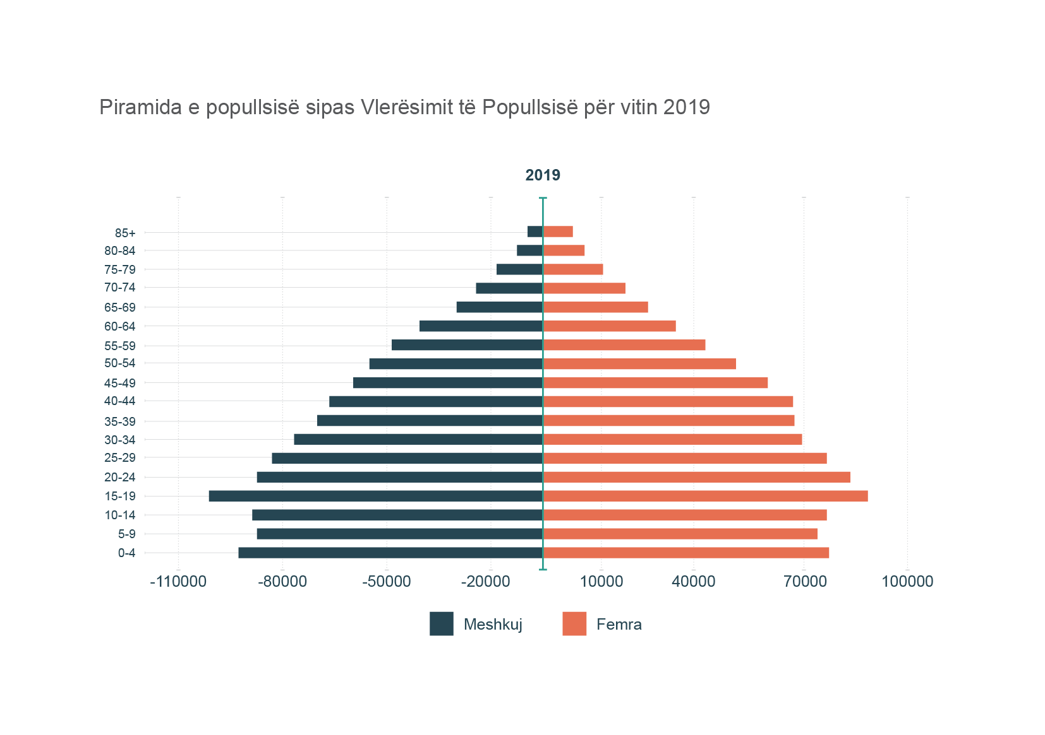

Graf. 1. Piramida e popullsisë sipas Vlerësimit të popullsisë për vitin 2019

* 1. **Gjendja shëndetësore e popullatës në Kosovë**[**1**](javascript:parent.onLocalLink('footnote1',window.frameElement))

Në vitin 2020 nataliteti në Kosovë ishte 11.9 ‰, mortaliteti ishte 8.0 ‰ dhe shtimi natyror i popullsisë ishte 3.9 ‰[5]. Të dhënat e fundit tregojnë se numri i përgjithshëm i vdekjeve në vitin 2019, në Kosovë është 9,430 ndërsa koeficienti i mortalitetit është 5.3 të vdekur në 1000 banorë[6]. Shkalla e vdekshmërisë foshnjore është numri i vdekjeve të fëmijëve nën moshën një vjeç për 1000 lindje të gjalla. Vdekshmëria e foshnjave pasqyron standardin dhe kushtet socioekonomike të një vendi, efektivitetin e sistemeve shëndetësore në përkujdesjen për shëndetin e nënave dhe të porsalindurve. Sipas rezultateve të fituara për vitin 2020, për shkak të ndikimit të pandemisë COVID-19 dhe efekteve në grumbullim dhe regjistrim të të dhënave, shkalla e mortalitetit infantil duhet të merret me rezervë. Mortaliteti infantil në Kosovë në vitin 2020 është 3.0‰, dhe krahasuar me vitin 2019 (8.7‰) ka rënie prej 5.7 ‰. Mortalitetit infantil sipas moshës është si vijon. Mortaliteti neonatal i hershëm 1.9‰, mortaliteti neonatal i vonshëm 0.5‰ dhe mortaliteti postneonatal 0.5‰[7].

Të dhënat tregojnë për dallime të vërejtshme të shkallës së vdekshmërisë foshnjore mes komuniteteve të ndryshme që jetojnë në Kosovë. Bazuar në të dhënat e Anketës së Grupit të Treguesve të Shumfishtë (MICS) 2019-2022, në popullsinë e përgjithshme, 15 fëmijë nja 1,000 lindje të gjalla vdesin para vitit të parë të lindjes (70% e tyre vdesin brenda muajit të parë të jetës). Ndërsa, 26 fëmijë të komunitetit rom, ashkali dhe egjiptian nga 1,000 lindje të gjalla (80% brenda muajit të parë të jetës) vdesin para moshës një vjeçare.

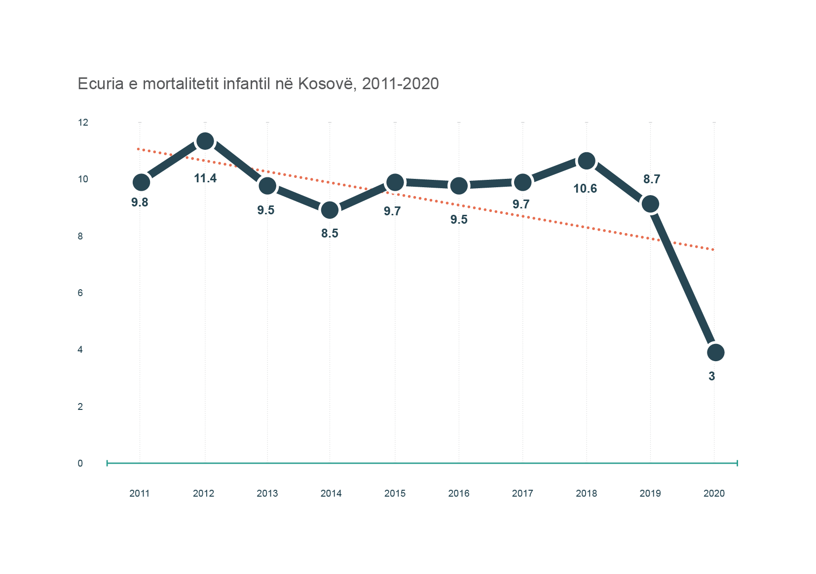

**Graf. 2 Ecuria e mortalitetit infantil në Kosovë, 2011-2020**

* 1. **Rrjeti i institucioneve, struktura organizative dhe burimet njerëzore**

Shërbimet shëndetësore në Kosovë ofrohen nëpërmjet rrjetit të institucioneve shëndetësore të organizuara në tri nivele: parësor (KPSh), dytësor (KDSh) dhe tretësor (KTSh). Rrjeti publik i KPSh përbëhet nga gjithsejt 458 institucione, nga të cilat secila komunë e Kosovës ka Qendrën Kryesore të Mjekësisë Familjare (QKMF) si njësi kryesore, me njësi të saj përbërëse: Qendrat e Mjekësisë Familjare (QMF) dhe Ambulancat e Mjekësisë Familjare (AMF). Në KPSh janë të angazhuar 552 mjekë familjarë dhe 1664 infermierë familjarë. Shërbimet në kujdesin parësor shëndetësor ofrohen përmes konceptit të mjekësisë familjare i cili konsiston në ofrimin e shërbimeve shëndetësore gjithëperfshirëse, efikase dhe në vazhdimësi për individin dhe familjen, në të gjitha fazat e jetës, bazuar në të dhëna shkencore, përmes mjekut familjar si mjek i përzgjedhur. Për të arritur standardin sipas UA 04/2022 për KPSh për ekip të mjekësisë (një mjek familjar me dy infermiere për 2000 banorë) nevojiten edhe 353 mjek familjarë dhe 164 infermiere familjare.

Vaksinimi në KPSh organizohet përmes njësisë së imunizimit dhe vaksinimit në kuadër të departamentit të mjekësisë familjare në secilën QKMF, duke ju ofruar qasje sa më të lëhtë qytetarëve për këtë shërbim varësisht vendit të banimit QKMF, QMF dhe AMF. Përgjegjës i njësisë së vaksinimit është udhëheqësi i kësaj njësie i cili planifikon/identifikon numrin e fëmijëve dhe dozave vaksinuese përkatëse që duhet të aplikohen në vitin vijues. Poashtu identifikon nevojat e stafit për trajnim si dhe sigurohet që stafi të jetë i trajnuar në ofrimin e shërbimeve dhe ofrimin e përgjigjeve adekuate prindërve rreth vaksinave, kontrollon dhe monitoron zbatimin e zingjirit të ftohtë, mbulueshmërinë e popullatës me vaksinim, asgjësimin e mbeturinave mjekësore, asgjësimin e vaksinave me afat të skaduar të përdorimit dhe i regjistron ato. Procesi i vaksinimit në institucionet e KPSh është harmonizuar përmes procedures standarde operative.

* 1. **Situata aktuale me vaksinim në nivel global dhe regjional**

Përkundër zhvillimeve dhe zbulimeve të mëdha në mjekësinë bashkëkohore, shtetet në mbarë botën në vazhdimësi janë duke u ballafaquar me kërcënimet nga sëmundjet ngjitëse, qoftë si pasojë e paraqitjes natyrale të tyre, aksidentale apo të qëllimtë.

Sëmundjet ngjitëse shkaktohen nga mikroorganizmat bakteriet, virusët, parazitët dhe këpurdhat të cilat mund të përhapen me rrugë direkte apo indirekte nga njëri person në tjetrin. Disa sëmundje ngjitëse përhapen përmes pickimit nga insektet bartëse të agjensve infektivë, por edhe konsumimit të ujit dhe ushqimit të kontaminuar.

Sikurse edhe në mbarë botën edhe Kosova është ballafaquar vitet e fundit me paraqitjen e rasteve të fruthit. Pavarësisht nga disponueshmëria e vaksinës së sigurt dhe efektive, në Evropë janë raportuar më shumë se 140,000 vdekje nga fruthi në vitin 2018 – kryesisht fëmijë nën moshën 5 vjeç. [8]

Viteve të fundit paraqitja e epidemive të sëmundjeve ngjitëse me tendencë të përhapjes në formë pandemike si COVID-19 dhe gripi janë tregues të kërcënimeve globale me agjensë biologjik. Njëkohësisht, paraqitja e sëmundjeve ngjitëse dhe rishfaqja e atyre të cilat për një kohë të gjatë mbaheshin nën kontroll janë sinjal i kapaciteteve të pamjaftueshme të shteteve për të parandaluar, detektuar, vlerësuar rrezikun dhe ndërmarrjen e masave parandaluese dhe kontrolluese. Pandemitë dhe epidemitë e mëdha kanë ndikim negativ afatgjatë si në ekonominë vendore ashtu edhe atë ndërkombëtare.

Në Kosovë në periudhën 2017–2021 janë raportuar 1507 raste ose 84.6 në 100 000 banorë, të disa sëmundjeve vaksinëparandaluese siç janë: Fruthi 749 raste ose 42 në 100, 000 banorë, Pertusiss 73 raste ose 4.09 në 100 000 banorë, Parotiti epidemik 315 raste ose 17.7 në 100,000 banorë, Ethet ekzantematike (Rubella) 84 raste ose 4.71 në 100,000 banorë dhe Hepatiti B me 286 raste ose 16.04 në 100,000 banorë. Kjo periudhë karakterizohet me shfaqjen e numrit më të madh të rasteve të fruthit që në Kosovë u paraqit në formë epidemie në vitet 2017/2018.

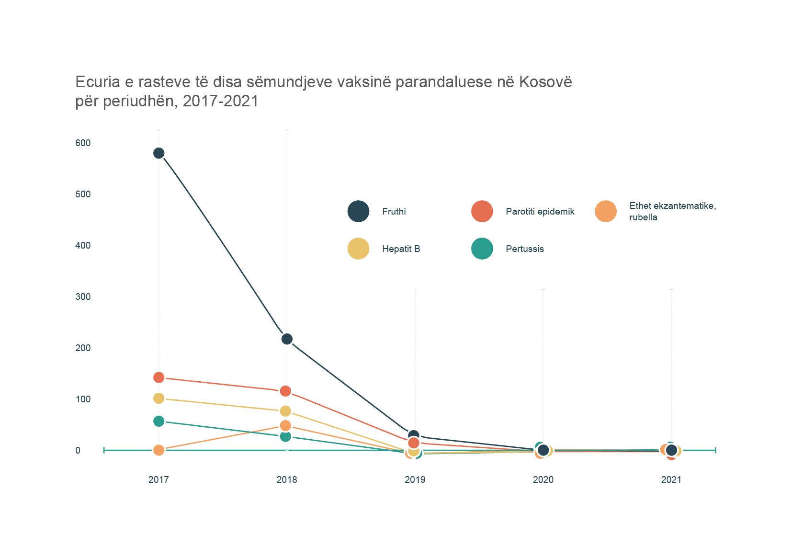

**Graf.3. Ecuria e rasteve të disa sëmundjeve vaksinë parandaluese në Kosovë për periudhën, 2017-2021**

Në vitin 2018 vërehet rënie e theksuar e numrit të rasteve të fruthit, nga 538 (2017) në 195 (2018). Megjithatë paraqitja e këtyre rasteve ka ndikuar në vazhdimin e mobilizimit të gjithmbarshëm institucional dhe të komunitetit si tërësi.

Sa i përket tuberkulozit, në pesë vitet e fundit janë regjistruar 2912 raste ose 163.4 në 100, 000 banorë, poashtu vërehet rënie e numrit të rasteve, vetëm në vitet 2020 dhe 2021 rastet raportohen në numër të përafërt.

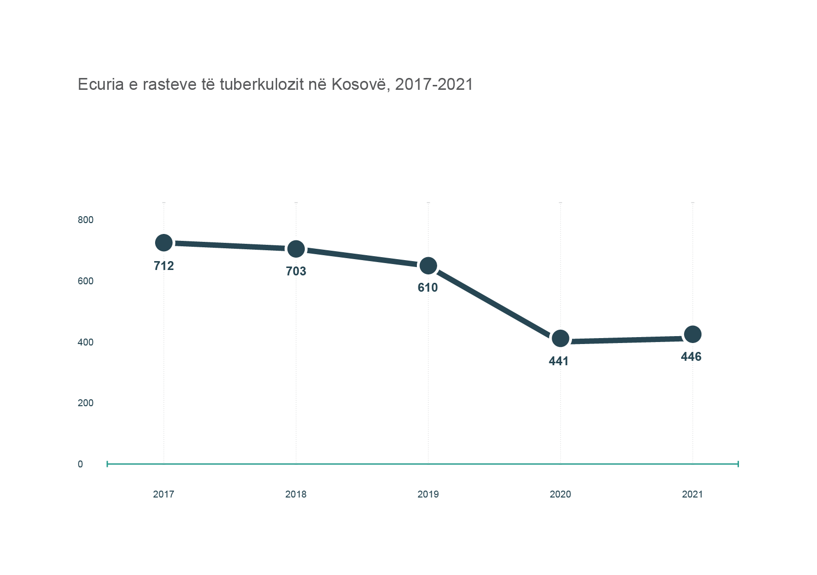

**Graf.4. Ecuria e rasteve të tuberkulozit në Kosovë, 2017-2021**

Rastet e raportuara me Meningjit meningokoksik gjatë periudhes 2017-2021 janë në total 5 raste ose 0.22 në 100,000 banorë. Ndërsa infeksione me rotavirus në periudhën e njejtë janë raportuar 723 raste ose 4, 05 në 100,000 banorë.

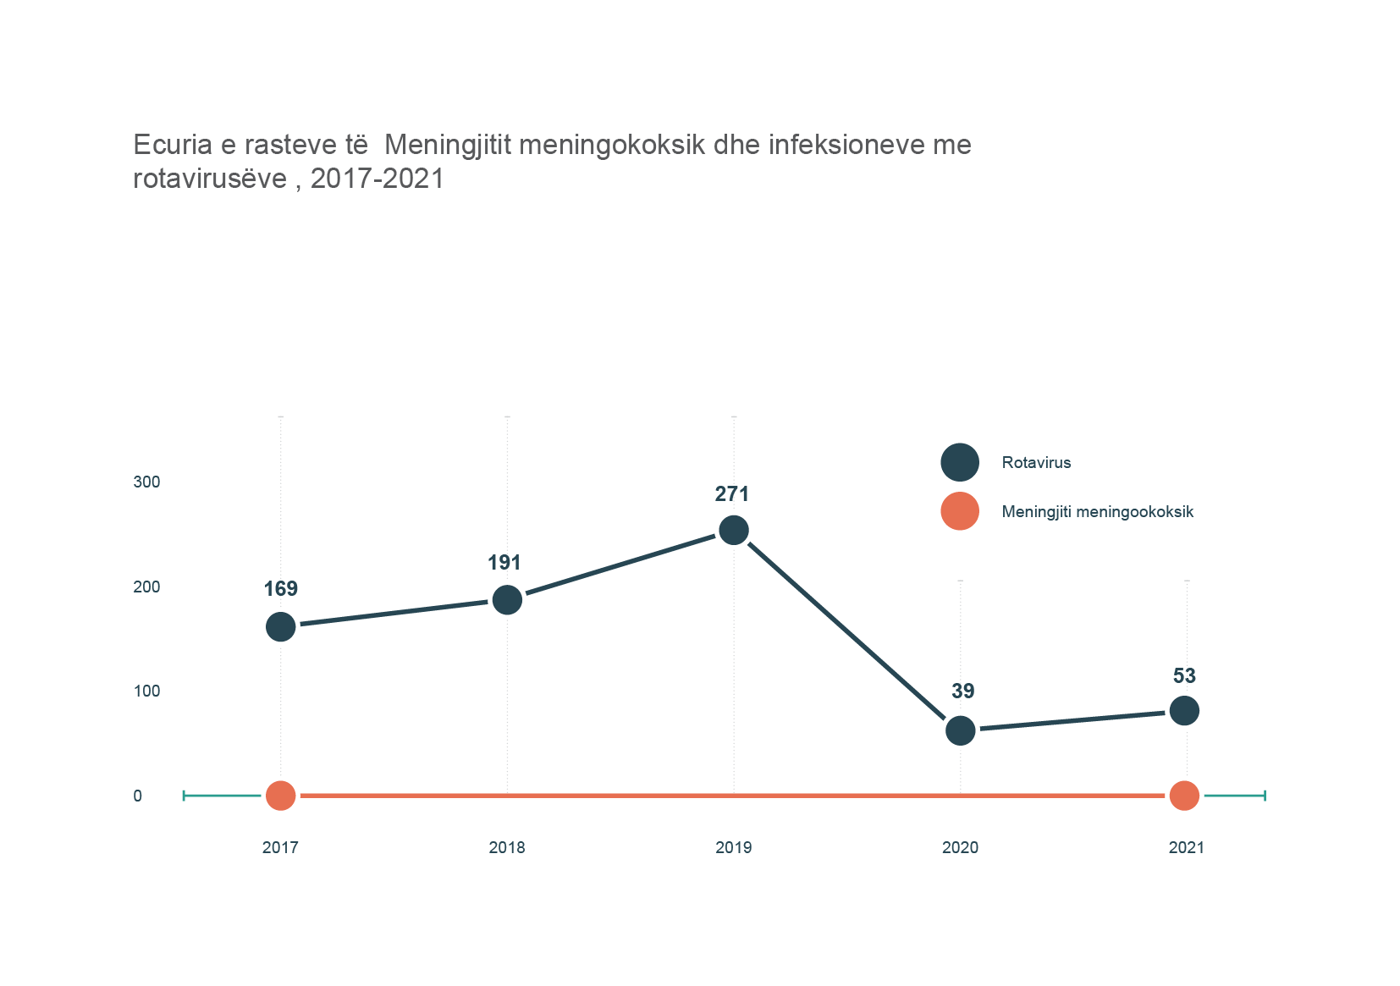

**Graf.5. Ecuria e rasteve të Meningjitit meningokoksik dhe infeksioneve me rotavirus në Kosovë, 2017-2021**

Numri më i lartë i rasteve i takon infeksioneve të traktit respirator ku në periudhën 2017-2021 janë raportuar në total 774,148 raste ose 43,439 në 100,000 banorë. Nga ky grup i sëmundjeve numri më i lartë i takon ILI (sëmundje të ngjashme me gripin SNG) 333,628 raste ose 18.720 në 100 000 banorë, pason Pneumonia me 278,583 raste ose 15.632 në 100,000 raste, COVID-19 me 161,531 raste ose 9.064 në 100,000 banorë dhe SARI (infeksion akut respirator i rëndë IARR) me 406 raste ose 22.7 në 100,000 banorë.

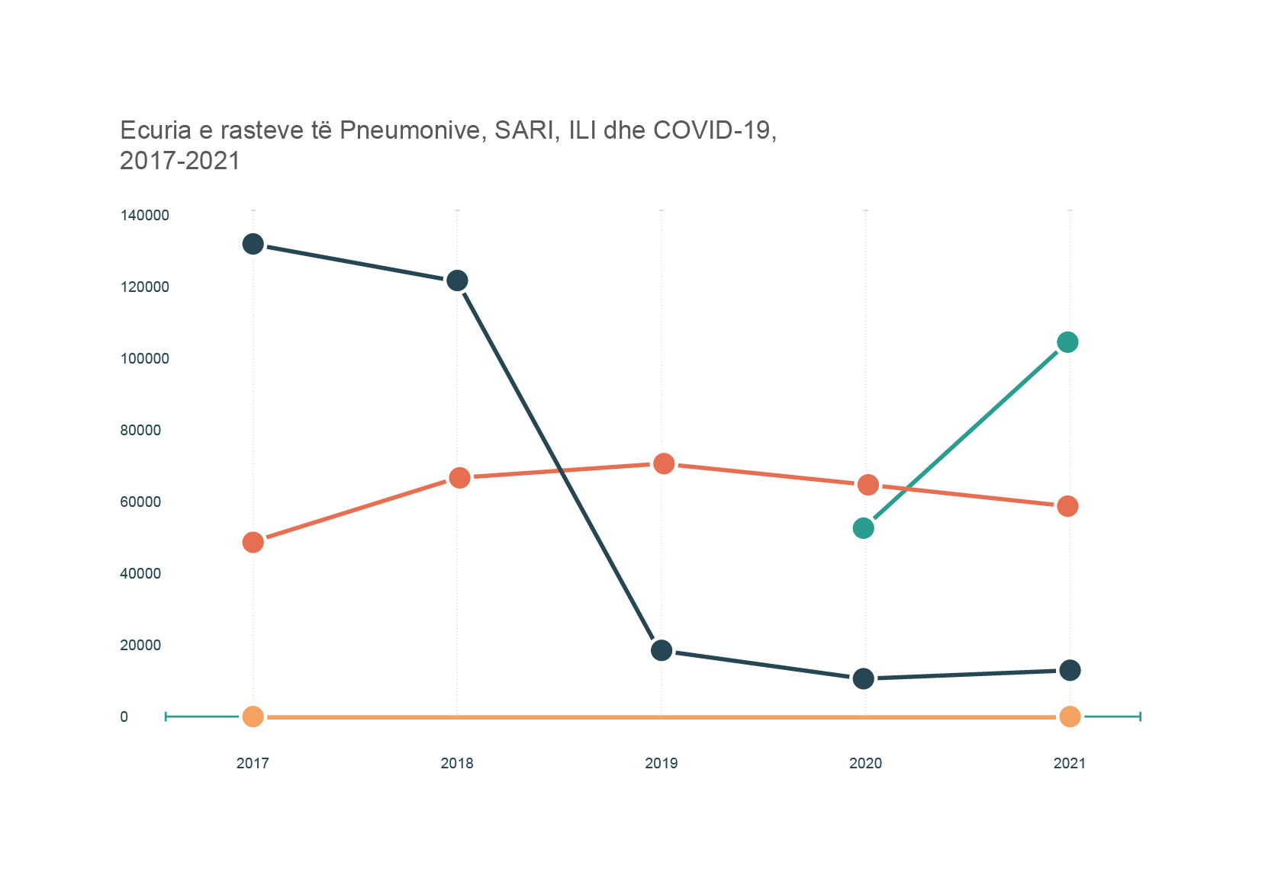

**Graf.6. Ecuria e rasteve të Pneumonive, SARI, ILI dhe COVID-19, 2017-2021**

|  |  |  |  |  |  |  |
| --- | --- | --- | --- | --- | --- | --- |
| ***Tabela 1. Rastet e vdekjes nga disa sëmundje vaksinëparandaluese, 2017-2021*** | | | | | | |
|  |  |  |  |  |  |  |
| Sëmudjet | 2017 | 2018 | 2019 | 2020 | 2021 | Total |
| Meningjit tuberkular | 2 | 1 | 0 | 0 | 0 | 3 |
| Fruthi | 2 | 0 | 0 | 0 | 0 | 2 |
| SARI | 18 | 16 | 41 | 0 | 0 | 75 |
| Influenca | 1 | 7 | 0 | 3 | 0 | 11 |
| COVID-19 | 0 | 0 | 0 | 1336 | 1655 | 2991 |
| Gjithsej | 23 | 24 | 41 | 1339 | 1655 | 3082 |

Gjatë kësaj periudhe janë raportuar gjithsej 3082 raste të vdekjes. Numri më i madh i rasteve regjistrohet dhe raportohet nga COVID-19. Sa i përket vdekjeve nga ky grup i sëmundjeve për të cilat vaksinimi është i obliguar me ligj, raportohen vetëm 5 raste të vdekjes 3 nga meningjiti tuberkular dhe 2 raste nga fruthi. Shkalla e letalitetit për këto sëmundje është 0,3%.

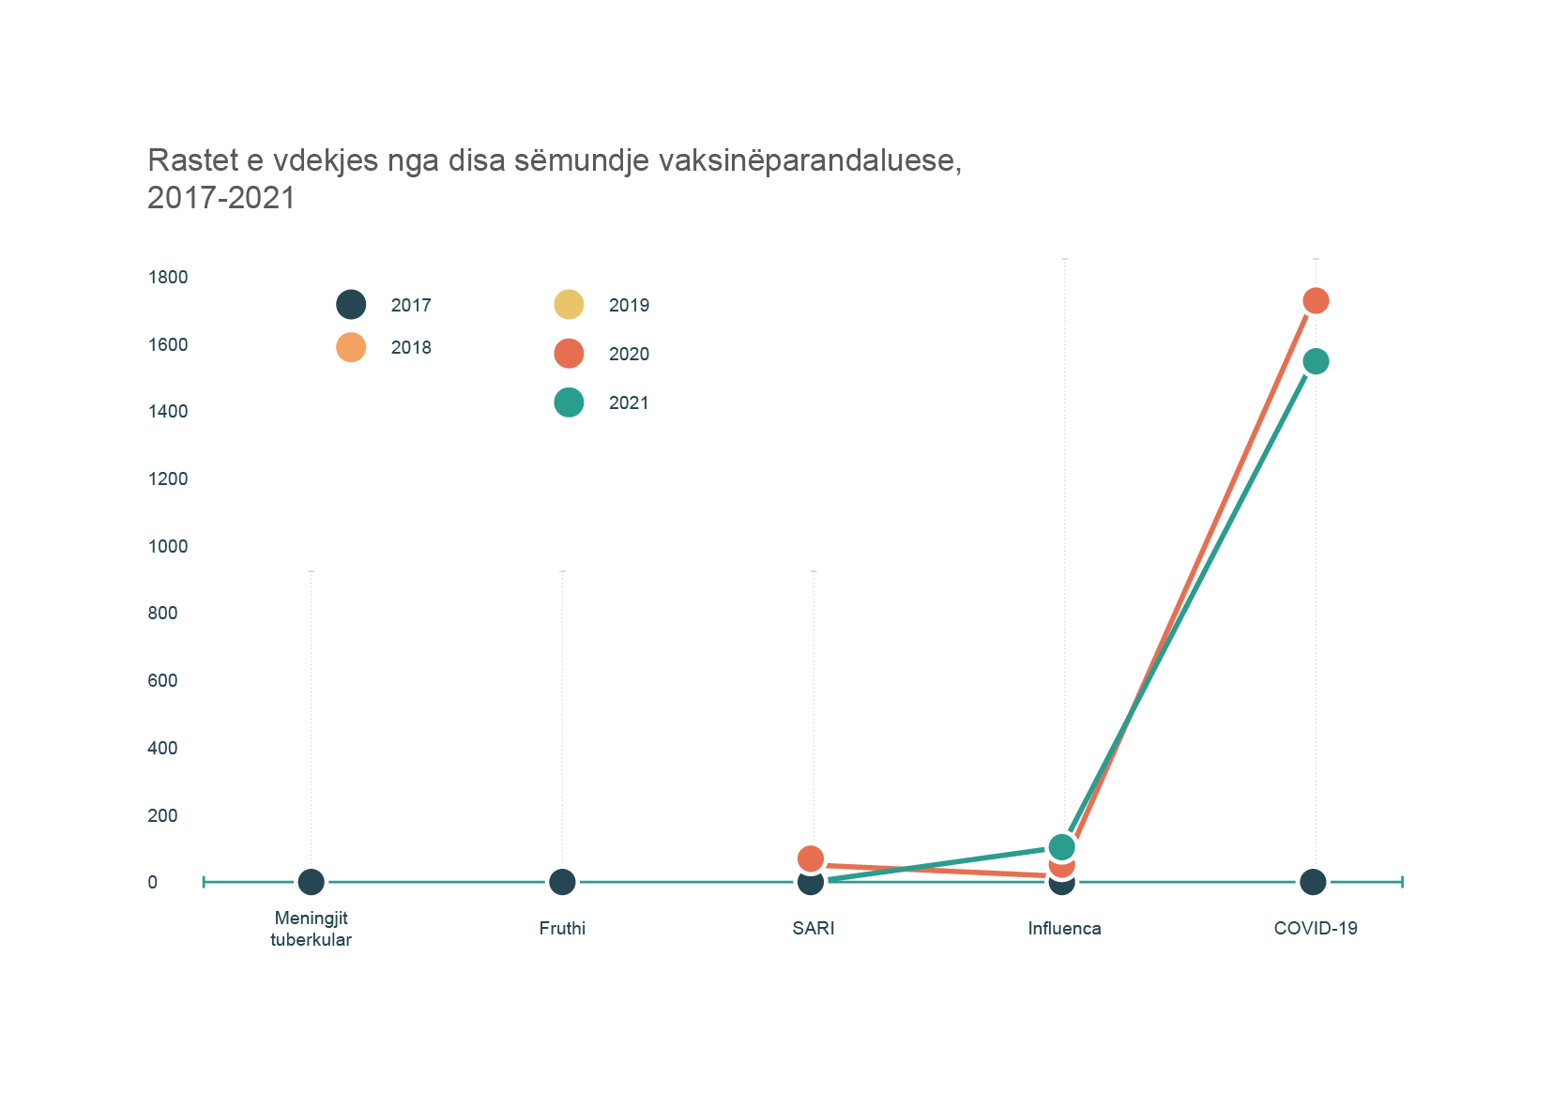

**Graf.7. Rastet e vdekjes nga disa sëmundje vaksinë parandaluese, 2017-2021**

* 1. **Vaksinimi në nivel global dhe regjional**

Vaksinat janë ndër përparimet më të mëdha në shëndetin publik dhe zhvillimin global. Vaksinat parandalojnë mbi 3 milionë vdekje çdo vit nga sëmundje si difteria, tetanusi, kollë e mirë, gripi dhe fruthi. Aktivitetet e përshpejtuara të imunizimit kanë pasur ndikim të madh në zvogëlimin e vdekshmërisë nga fruthi. Gjatë viteve 2000-2018, vaksinimi i fruthit parandaloi rreth 23.2 milionë vdekje. Vdekjet globale nga fruthi janë ulur me 73% nga rreth 536 000 në vitin 2000* në 142,000 në 2018[9].

Bazuar në të dhënat e publikuara nga OBSh dhe UNICEF, gjatë dy viteve të fundit, si rrjedhojë e pandemisë COVID-19 është regjistruar rënie e ndjeshme e shkallës së imunizimit të rregullt në nivel global[10]. Përqindja e fëmijëve që morën tre doza të vaksinës kundër difterisë, tetanozit dhe kollës së mirë (DTP3) - një tregues i rëndësishëm i mbulueshmërisë së imunizimit të rregullt – ka rënë nga 86% me 2019 në 81% në 2021[11]. Rreth 25 milionë fëmijë nën moshën 1 vjeç nuk kanë marrë vaksinat bazë, që është numri më i lartë që nga viti 2009. Në vitin 2021, numri i fëmijëve plotësisht të pavaksinuar u rrit me 5 milionë që nga viti 2019[12].

Trend i ngjashëm i rënies së shkallës së mbulueshmërisë së vaksinimit të rregullt (indikatori DTP3) është evidentuar edhe në vendet e rajonit[13] .

***Tabela 2. Shkalla e mbulueshmërisë me DTP3 në rajon***

|  |  |  |  |  |
| --- | --- | --- | --- | --- |
| **Shteti** | **Vaksina** | **Mbulueshmëria** | | |
| **2019** | **2020** | **2021** |
| Shqipëria | DTP3 | 99 | 98 | 98 |
| Maqedonia e Veriut | DTP3 | 92 | 84 | 81 |
| Mali i Zi | DTP3 | 85 | 84 | 83 |
| Serbia | DTP3 | 97 | 92 | 92 |
| Bullgaria | DTP3 | 93 | 91 | 89 |
| Kroacia | DTP3 | 94 | 94 | 92 |

* 1. **Situata në Kosovë**

Në Kosovë, Programi i obligueshëm për imunizim filloi në vitin 1948 me vaksinën kundër tuberkulozit pastaj me vaksinën kundër difterisë (1950), tetanus (1955), pertusis-(1959), polio (1961) dhe fruthi (1971). Përditësimi i kalendarit të rregullt të vaksinimit është bërë nëpër vite. Kalendari i vaksinimit së fundi është përditësuar në vitin 2016. Vaksina DTP-HepB-Hib ka filluar të aplikohet në vitin 2011. Vaksina inaktive kundër polios (IPV) ka filluar të aplikohet në vitin 2016. Përveç kësaj, nga viti 2016, Kosova ka kaluar nga vaksina trivalente polio orale (tOPV) në vaksinën bivalente (bOPV) si pjesë e përpjekjeve të sinkronizuara globale për të tërhequr tipin 2 të vaksinës polio orale. Pas rishikimit të PKI të vitit 2012, vaksina BCG dhe Hepatiti B rekomandohen të administrohen 24 orët e para pas lindjes.

Aktualisht në Kosovë kalendari i vaksinimit të rregullt përfshinë dhjetë sëmundje të parandalueshme me vaksina. Fëmijë plotësisht të vaksinuar konsiderohen ata që në moshën 12 muajshe kanë marrë 1 dozë BCG, 3 doza IPV dhe Penta (DPT/HepB/HiB) dhe 1 dozë MMR.

***Tabela 3. Kalendari i vaksinimit 2022***

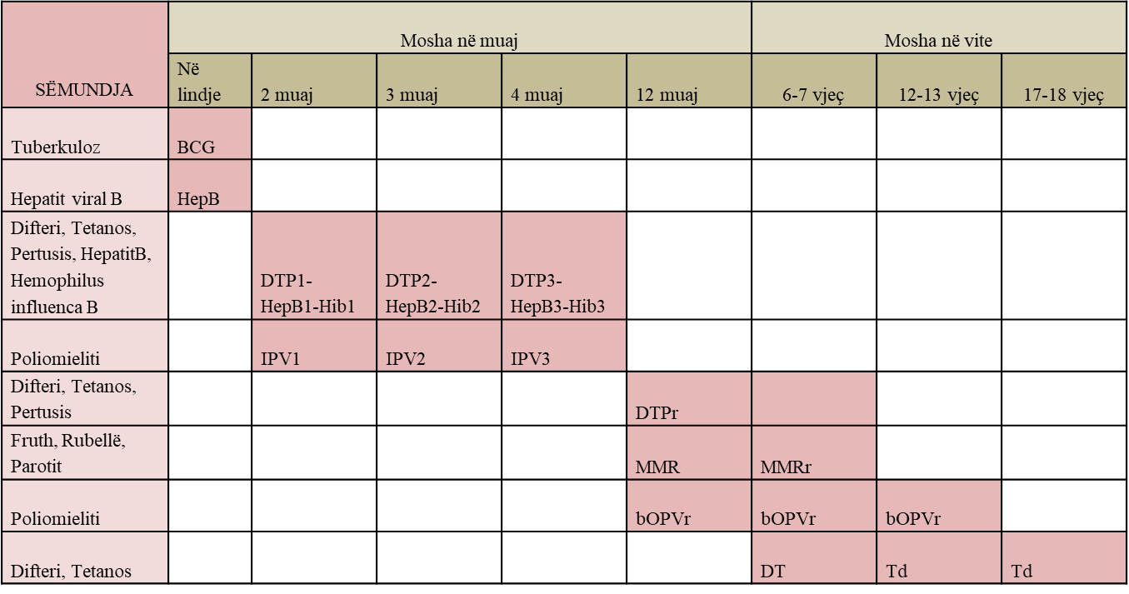

* 1. **Mbulueshmëria me vaksinim**

Bazuar në të dhënat e IKShPK-së, gjatë dy viteve të fundit, si rrjedhojë e pandemisë COVID-19 është regjistruar rënie e ndjeshme e shkallës së imunizimit të rregullt. Përqindja e fëmijëve që morën tre doza të vaksinës kundër difterisë, tetanozit dhe kollës së mirë (DTP3) (tregues i rëndësishëm mbulueshmërisë së imunizimit të rregullt) ka rënë nga 97% me 2019 në 87% në 2021[14].

***Tabela 4. Mbulueshmëria me vaksina (%) 2017-2021***

|  |  |  |  |  |  |
| --- | --- | --- | --- | --- | --- |
| Antigjenet | **2017** | **2018** | **2019** | **2020** | **2021** |
| **BCG/HepB** | 98 | 98 | 97 | 94 | 92 |
| **DTP1/HepB1/Hib1** | 99 | 98 | 96 | 94 | 92 |
| **DTP2/HepB2/Hib2** | 99 | 96 | 96 | 91 | 89 |
| **DTP3/HepB3/Hib3** | 99 | 95 | 97 | 92 | 87 |
| **IPV1** | 99 | 98 | 96 | 94 | 92 |
| **IPV2** | 99 | 96 | 96 | 91 | 89 |
| **IPV3** | 99 | 95 | 96 | 92 | 87 |
| **MMR** | 99 | 95 | 95 | 90 | 85 |
| **MMR-R** | 99 | 98 | 97 | 92 | 92 |

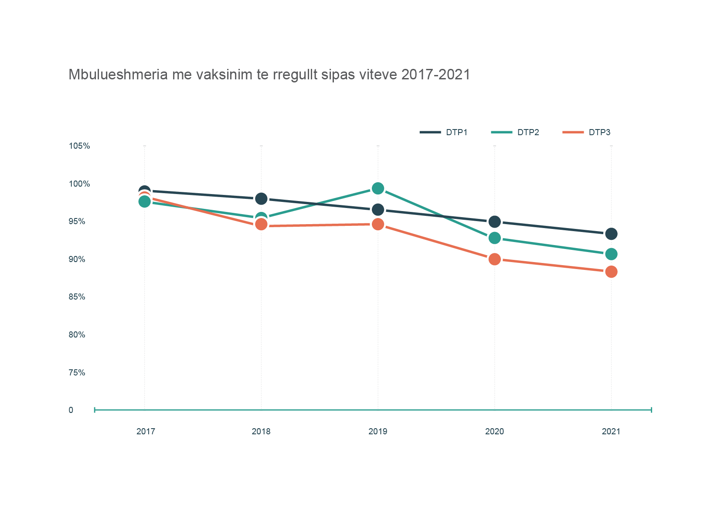

**Graf.8. Mbulueshmëria me vaksinim të rregullt sipas viteve, 2017-2021**

* 1. **Përfshirja e vaksinave të reja në kalendarin e rregullt**

Kalendari i rregullt i vaksinimit është dinamik dhe ndërron në varshmëri nga situata epidemiologjike si në vend ashtu edhe në botë. Përfshirja e vaksinave të reja në kalendarin e rregullt të vaksinimit rezulton me ulje të sëmundshmërisë dhe vdekshmërisë, kursime në shpenzime në kujdesin shëndetësor dhe kosto-efektivitetin e vaksinimit. Bazuar në rekomandimet e OBSh-së[15] dhe CDC-së[16], IKShPK rekomandon plotësimin e kalendarit të vaksinimit të rregullt me vaksinat Rota, Pneumokok si dhe vaksinën HPV.

* 1. **Rota vaksina**

Infeksioni me Rotavirus është karakteristikë e fëmijëve të shëndetshëm para moshës 5 vjeçare dhe është një nga shkaktarët më të shpesht (deri në 40%) të diarresë tek fëmijët e hospitalizuar. Simptomet më të shpeshta janë: vjelle, diarre dhe ethe. Gastroenteritet nga rotavirusi arrijnë morbiditet më të lart në krahasim me shkaktarët e tjerë. Formae rëndë e sëmundjes paraqitet tek fëmijët më të vegjël se 2 vjeç. Është vlerësuar se 1 në 20 fëmijë të infektuar me rotavirus do të kërkojë së paku 1 vizitë në departamentin e urgjencës. Rotavirusi është një ndër shkaktarët kryesor të vdekshmërisë tek fëmijët nën moshën pesë vjeçare në vendet në zhvillim.Vaksina e Rotavirusit mund të jepet në mënyrë simultane me vaksina tjera të kalendarit të rregullt të vaksinimit. Sot, pothuajse në shumicën e vendeve të botës aplikohet vaksina kundër rotavirusëve. Në përdorim janë dy lloje të vaksinave të rotavirusit: RotaTeq® (RV5), në tri doza: muajin e dytë, katërt dhe në muajin e gjashtë si dhe Rotarix® (RV1), në dy doza: muajin e dytë dhe muajin e katërt. Janë vaksina të gjalla virale, jepet me rrugë orale (per os) në formë të pikave. Të dy vaksinat janë shumë të efektshme në uljen e sëmundshmërisë. Fëmijët duhet të marrin të gjitha dozat e vaksinës para se të mbushin moshën 8 muajshe.

* 1. **Pneumokok vaksina (PCV 13 valent)**

Streptococcus pneumoniae (pneumokoku) mund të shkaktojë infeksione të rënda të tilla si pneumonia, meningjiti dhe infeksioni i qarkullimit të gjakut. Sipas të dhënave të disponueshme, OBSh vlerëson se S. pneumoniae vret afër një gjysëm milion fëmijë nën moshën 5 vjeçare në mbarë botën çdo vit, ku shumica e këtyre vdekjeve ndodhin në vendet në zhvillim. Kjo vaksinë ndihmon në mbrojtje nga 13 tipe të pneumokokut që më se shpeshti shkaktojnë infeksione serioze tek fëmijet dhe të rriturit. Vendet që kanë futur PCV kanë vërejtur zvogëlim të sëmundshmërisë së rëndë (invazive) të pneumokokut dhe pneumonisë. Që nga marsi i vitit 2018, 142 shtete nga 194 shtete anëtare të OBSh-së kanë përfshirë PCV në Programin e tyre Kombëtar të Imunizimit, qoftë në nivel kombëtar apo nderkombëtar. PCV13 parandalon më shumë se 30,000 raste të sëmundjes pneumokokale invazive dhe 3,000 vdekje në 3 vitet e para të përdorimit të saj[17]. CDC rekomandon vaksinimin me vaksinën kunder streptokok pneumonia (Vaksina pneumokoksike e konjuguar - PCV13) të gjithë fëmijet me të vegjël se 2 vjeç. Vaksina PCV 13 valente jepet ne moshën 2, 4 dhe 12-15 mujore (3 doza). Studimet e CDC tregojne se PCV 13 valente mbron pothuajse të gjithë (96%) fëmijet e shëndetshëm nga sëmundjet pneumokoksike të shkaktuara nga serotipet qe i përmbanë vaksina[18].

* 1. **Vaksina HPV**

Vaksina kundër (HPV) papillomavirusit human është vaksina që parandalon infeksionin nga disa lloje të papillomavirusit. Vaksina HPV mund të paradaloj kancerin e qafës së mitrës nëse vaksina jepet para espozimit ndaj virusit. Kjo vaksinë mund të parandalojë gjithashtu kancerin e vaginës dhe vulvës, lythat gjenitale, kancerin anal, kancerin e gojës, fytit, kokës dhe qafës tek mashkujt dhe femrat.

Të gjitha vaksinat e licencuara përmbajnë antigjene që sigurojnë mbrojtje kundër tipeve 16 dhe 18 të HPV-së dhe ka rezultuar të parandaloj më shumë se 90% të lezioneve prekanceroze të shkaktuara nga këto 2 lloje virusesh.

Infeksionet HPV, lythat gjenitale dhe ndryshimet prekancerogjene të qafës së mitrës (qelizat anormale në qafën e mitrës që mund të çojnë në kancer) kanë rënë 88% tek vajzat adoleshente dhe 81% tek gratë e reja nga viti 2006, kur edhe ka filluar aplikimi I vaksinës HPV. Pasi personi ka qenë i infektuar me HPV, vaksina mund të mos jetë efektive.

Të gjithë 11 dhe 12-vjeçarët duhet të marrin dy doza të vaksinës HPV të paktën gjashtë muaj dstancë. Adoleshentët më të ri të moshës 9 dhe 10 vjeç dhe adoleshentët e moshës 13 dhe 14 vjeç gjithashtu mund të marrin vaksinën sipas skemës së njejtë deri sa vajzat ≥15 vjeç, si dhe ato më të reja se 15 vjeç me imunitet të kompromentuar dhe/ose të infektuara me HIV (pavarësisht nëse ato marrin terapi antiretrovirale) rekomandohet të i marrin tri doza të vaksinë.

Studimet kanë treguar se vaksina mbron nga infeksioni HPV për të paktën 10 vjet apo ehde më shumë. Vaksinimi ndaj HPV-së është ndërhyrja më kritike për eliminimin e kancerit të qafës së mitrës.

Mbulueshmëria me vaksinën HPV u përfshi në Programin Global të Punës të OBSH-së për 2018-2023, me objektiv të rritjes së mbulimit të vaksinimit nga 10% në bazë, deri në 50% deri në vitin 2023. Objektivat e propozuara për vitin 2030 janë: 90% e vajzave të vaksinohen plotësisht me vaksinën HPV deri në moshën 15 vjeçare.

Vaksina HPV duhet të jetë prioritet në të gjitha vendet e edhe në vendin tone. IKSHP është duke bërë përgatitjet e nevojshme për futjen e vaksinës HPV në kalendarin kombëtar të imunizimit.

* 1. **Vaksinat sipas indikacioneve dhe trafikut ndërkombëtar**

Krahas vaksinimit të rregullt për fëmijët e grup moshës së caktuar, vaksinimi sipas indikacioneve epidemiologjike dhe trafikut ndërkombëtar ka rëndësinë e vet në parandalimin e përhapjes së sëmundjeve të ndryshme jo vetëm brenda territorit të Kosovës, por edhe nga një shtet në tjetrin. Vaksinat të cilat ofrohen sipas indikacioneve dhe trafikut ndërkombëtar në Kosovë janë vaksina kundër grit sezonal, COVID-19, lisë së majmunit, tërbimit, etheve tifoide, etheve të verdha, pneumokokut, meningjitit, hepatitit B, haemophilus influenza tipi B si dhe tetanusit. Varësisht nga situate epidemiologjike plani për vaksinat sipas indikacioneve dhe trafikut ndërkombëtar mund të pësoj ndryshime.

* 1. **Vaksina e gripit sezonal**

Me qëllim të zvogëlimit dhe eliminimit të rrezikut për paraqitjen e epidemisë së gripit është një nga prioritetet e Qeverisë së Republikës së Kosovës. Vaksinat e gripit sezonal janë në dispozicion dhe janë përdorur për më shumë se 60 vjet. Gripi shkakton 3-5 milionë raste të formës së rëndë të sëmundjes si dhe deri në 650,000 vdekje në vit në nivel global.[19]. Synimi kryesor është përfshirja me vaksinë të gripit e të gjithë personave me risk të lartë në Republikën e Kosovës për t’i mbrojtur nga virusët e gripit sezonal që mund të parandalohet përmes vaksinimit (VPS) si dhe sigurimin e mbulueshmërisë sa më të madhe me vaksinë. Vaksina e gripit në Kosovë ofrohet çdo vit para sezonës së gripit për grupet me risk të lartë. Bazuar në analizën e raporteve të përfshirjes me vaksinim të viteve paraprake bëhet planifikimi për vitin në vijim.

SAGE (Grupi Strategjik Këshillëdhënës i Ekspertëve në OBSh) rekomandon vaksinimin vjetor sezonal të gripit për pesë grupe të synuara: personat mbi moshën 65 vjeçare, punëtorët shëndetësorë, gratë shtatzëna dhe personat me sëmundje kronike[20]. Edhe në Kosovë rekomandohet vaksinimi i grupeve të rrezikut sipas SAGE.

Vaksinimi kundër gripit sezonal është treguar i suksesshëm në zvogëlimin e barrës substanciale kombëtare, rajonale si dhe barrën globale shëndetësore dhe ekonomike nga gripi sezonal.

* 1. **Vaksina kundër lis**ë **së majmunit**

Lija e majmunëve është një sëmundje e rrallë e shkaktuar nga virusi i lisë së majmunit. Lija e majmunit mund të jetë fatale, edhe pse zakonisht është më e butë se lija. Ai transmetohet te njerëzit nga kafshë të ndryshme të egra, si brejtësit dhe primatët, por mund të transmetohet edhe ndërmjet njerëzve pas kontaktit të drejtpërdrejtë ose të tërthortë. Shpërthimet aktuale të raportuara që nga maji 2022 janë rastet e para të raportuara jashtë Afrikës pa asnjë lidhje me zonat endemike. Më 23 korrik 2022, OBSh-ja shpalli shpërthimin e lisë së majmunit emergjencë të shëndetit publik me shqetësim ndërkombëtar. Qëllimi i reagimit global ndaj shpërthimit të lisë së majmunëve është të kontrolloj shpërthimin dhe të përdor në mënyrë efektive masat e shëndetit publik për të parandaluar përhapjen e mëtejshme të sëmundjes. Përdorimi i vaksinës mund të mbështesë këtë përgjigje. Vaksina rekomandohet për: kontaktet e rasteve pas ekspozimit me një doze të vaksinës të gjeneratës së dytë ose të tretë, në mënyrë ideale brenda katër ditëve nga ekspozimi, profilaksia para ekspozimit rekomandohet për punëtorët shëndetësorë me rrezik të lartë, stafin në laboratore klinike ku punohen testet diagnostikuese për linë e majmunëv si dhe personat HIV pozitiv.

* 1. **Pandemia COVID-19**

Më 30 janar 2020, OBSh-ja shpalli epideminë e koronavirusit (COVID-19) emergjencë të shëndetit publik me rrezik ndërkombëtar, ndërsa me 11 Mars të vitit të njejtë u shpall pandemia e koronavirusit. Rasti i parë pozitiv me COVID-19 në Kosovë u regjistrua më 13 mars 2020. Numri u rrit me kalimin e kohës, me valë të njëpasnjëshme, që deri më tani arriti në 272,044 raste të konfirmuara, që rezultuan në mbi 3,199 vdekje nga COVID-19, që nga marsi i vitit 2020**.[21]**

Kosova e filloi fushatën e vaksinimit kundër COVID-19 me 29 mars 2021 me 24,000 dozat e para të vaksinës të marra përmes angazhimit me COVAX. Gjatë gjithë muajit prill, sasia e vaksinave ishte e kufizuar dhe kështu edhe progresi në vaksinimin e popullatës ishte gjithashtu i ngadaltë. Që nga maji i vitit 2021, situata e përgjithshme në Kosovë u përmirësua dukshëm dhe u arrit përparim i mëtejshëm në fushatën e vaksinimit. Që nga marsi i vitit 2021, Kosova ka arritur t’i vaksinojë 50% të popullatës me të paktën një dozë të vaksinës COVID-19, ndërsa për popullatën e kualifikuar për vaksinim (12+), shkalla e vaksinimit është 62%[22]. Sa i përket dozës së dytë, Kosova ka vaksinuar 46% të popullatës së përgjithshme, ndërsa 57% të popullatës së kualifikueshme (12+).

Më 2 nëntor 2021, Kosova miratoi vaksinimin për grupmoshat 12-15 vjeç. Deri në qershor të vitit 2022, kjo grupmoshë ka një shkallë të përgjithshme vaksinimi prej 9%, me më shumë se 100,000 të pavaksinuar (10% femra dhe 7% meshkuj). Numri i përgjithshëm i të pavaksinuarve nga popullsia e kualifikuar (12+) është rreth 550,000. Më 7 dhjetor 2021, Kosova miratoi administrimin e dozave të treta dhe përforcuese, dhe më 9 dhjetor 2021 u administrua doza e parë përforcuese. Që nga marsi i vitit 2022, shkalla e vaksinimit me dozë përforcuese është 6% për popullatën e përgjithshme, me një ndryshim të rëndësishëm gjinor (5% femra dhe 7% meshkuj). Ndërsa me 14 korrik 2022, Kosova aprovoi edhe dozën pediatrike për fëmijët e grup-moshës 5-11 vjeçare.

Sfidat kyçe të identifikuara ishin keqinformimi dhe lajmet e rreme, rënia e kërkesës për vaksinim, shkalla e ulët e vaksinimit veçanërisht me dozën përforcuese (sidomos i grave), shkalla e ulët e vaksinimit në grupet e caktuara, duke përfshirë: të rinjtë 12-19, gratë 20-39.

Kosova e filloi fushatën e vaksinimit kundër COVID-19 me 29 mars 2021 me 24,000 dozat e para të vaksinës të marra përmes angazhimit me COVAX. Gjatë gjithë muajit prill, sasia e vaksinave ishte e kufizuar dhe kështu edhe progresi në vaksinimin e popullatës ishte gjithashtu i ngadaltë. Që nga maji i vitit 2021, situata e përgjithshme në Kosovë u përmirësua dukshëm dhe u arrit përparim i mëtejshëm në fushatën e vaksinimit. Që nga marsi i vitit 2021, Kosova ka arritur t’i vaksinojë 50% të popullatës me të paktën një dozë të vaksinës COVID-19, ndërsa për popullatën e kualifikuar (12+), shkalla e vaksinimit është 62%[23].

Për sa i përket përqindjeve të atyre me të paktën një dozë të vaksinës (50%), nuk ka dallime gjinore, ndërsa ata me të paktën dy doza, përqindja për totalin është 46%, 46% femra dhe 45% meshkuj. Megjithatë, ka dallime të rëndësishme gjinore në grupmoshat specifike për personat që kanë marrë të paktën një dozë: 16-19 (51% femra dhe 45% meshkuj), 25-29 (56% femra dhe 66% meshkuj), 30-34 (57% femra dhe 64% meshkuj), 35-39 (61% femra dhe 66% meshkuj), 40-44 (64% femra dhe 69% meshkuj), 75-79 (69% femra dhe 75% meshkuj), 80- 84 (57% femra dhe 66% meshkuj), 85+ (33% femra dhe 41% meshkuj).

Sa i përket shkallës së vaksinimit në nivel komunal, komunat më të suksesshme në vaksinim me së paku një dozë janë: Obiliqi (71%), Gjilani (64%), Prishtina (59%), Kamenica (59%), Vushtrria (59%), Ferizaj (58%) dhe Fushë Kosovë (58%). Komunat me shkallën më të ulët të vaksinimit janë: Graçanica (13%), Novobërda (28%), Shtërpca (30%), Dragashi (34%)[24], Juniku (35%) dhe Prizreni (39%). Prizreni si komunë me rreth 200,000 banorë mbetet komuna më e madhe me shkallë të ulët të vaksinimit.Për më tepër, janë edhe 7 komuna me shumicë serbe me rreth 47,305 banorë, të cilat nuk kanë raportuar mbi procesin e vaksinimit.

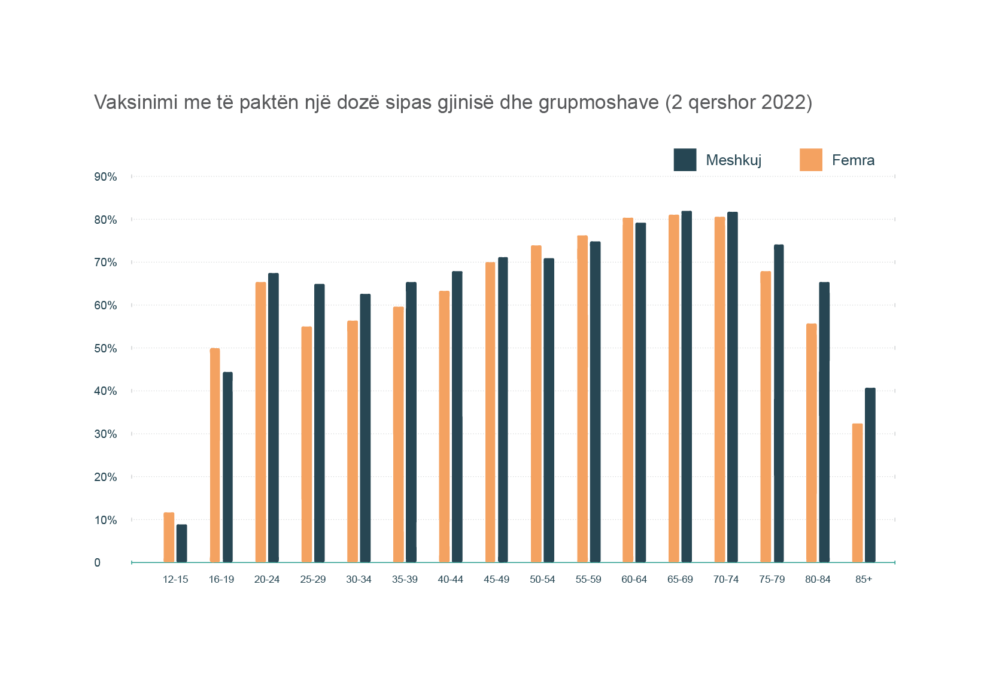

**Graf.9. Vaksinimi me të paktën një dozë sipas gjinisë dhe grupmoshave (2 qershor 2022)**

Sa i përket dozave përforcuese, më 7 dhjetor 2021, Kosova miratoi administrimin e dozave të treta dhe përforcuese, ndërsa nga marsi i vitit 2022, shkalla e vaksinimit me dozë përforcuese është 6% për popullatën e përgjithshme, me një ndryshim të rëndësishëm gjinor (5% femra dhe 7% meshkuj). Ndërsa për popullatën (18+), kjo normë është 8%, me një diferencë gjinore prej 4% (6% femra dhe 10% meshkuj). Grupmoshat me përqindjet më të mira janë: 70-74 (27%), 65-69 (25%) dhe 75-79 (23%). Grupmoshat e tjera nën 59 dhe mbi 85 vjeç, kanë shkallë të ulët vaksinimi që nuk shkon mbi 10%. Grupmoshat nën 39 vjeç kanë një shkallë vaksinimi prej 4% dhe më të ulët. Në çdo grupmoshë, shkalla e vaksinimit është më e lartë tek meshkujt sesa tek femrat. Në nivel komunal, shkalla më e lartë e vaksinimit me dozë të tretë është në: Prishtinë, Gjakovë, Suharekë, Obiliq dhe Pejë (9.3-6.4%). Përveç kësaj, me 7 korrik 2022 MSh aprovoi edhe dozen e dytë përforcuese (doza e katërt), për moshat 60 vjeçare e sipër.

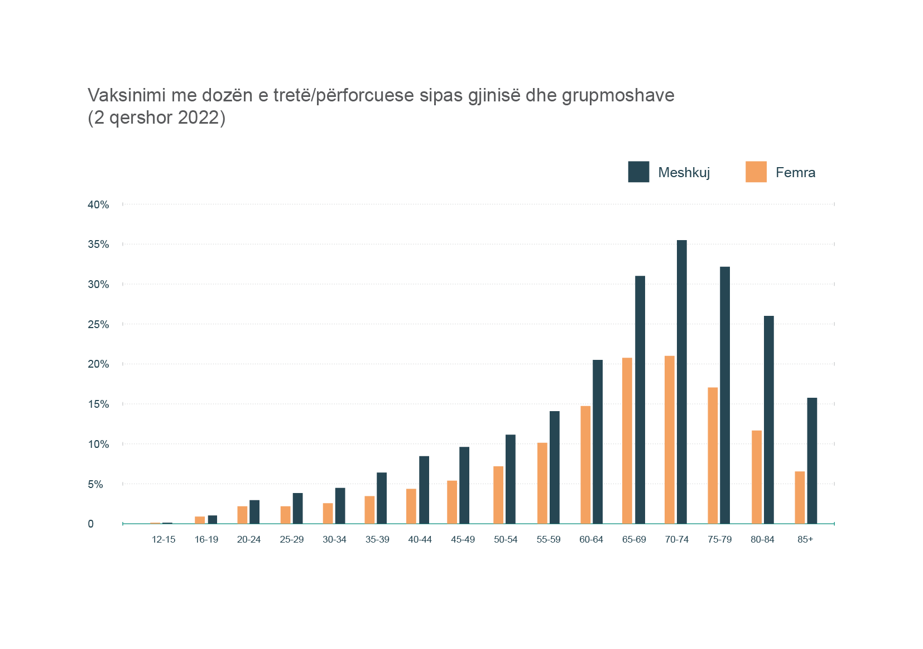

**Graf.10. Vaksinimi me dozën e tretë/përforcuese sipas gjinisë dhe grupmoshave (2 qershor 2022)**

Sa i përket profesionistëve shëndetësorë, janë mbi 24,678 të vaksinuar me të paktën një dozë, nga të cilët vetëm 18% prej 4,382 punonjësve shëndetësorë kanë marrë dozën e tretë/përforcuese. Për sa i përket punëtorëve në sektorin e arsimit, janë rreth 26,000 të vaksinuar me të paktën një dozë dhe vetëm 11% e atyre që kanë marrë një dozë të vetme kanë marrë edhe dozën e tretë/përforcuese.

Të gjeturat kryesore nga "Studimi intervent në Kosovë rreth njohurive, riskut, parandalimit dhe intervenimit gjatë pandemisë COVID-19”[25], tregojnë dallime në gatishmërinë e popullatës për t’u vaksinuar dhe hezitimet për vaksinim gjatë paraqitjes së valëve të COVID-19.

Gjithashtu edhe gjatë dëgjimit socialjanë identifikuar bindjet kryesore përmes monitorimit të seksionit të komenteve në portalet e mediave online dhe atyre sociale, e të cilat qëndrojnë prapa disa prej arsyeve të hezitimit për marrjen e vaksinave në Kosovë.

Referuar sfidave të identifikuara, aktivitetet do të fokusohen në promovim dhe vazhdim të praktikave kryesore parandaluese ndaj COVID-19 dhe sigurimi, pranimi dhe marrja e vaksinës kundër COVID-19 përmes ndërhyrjeve të bazuara në dëshmi dhe përmes angazhimit të komunitetit. Aktivitetet do të përshtaten edhe në bazë të situatës epidemologjike, si brenda Kosovës ashtu edhe në nivel global, duke u bazuar në prioritetet kombëtare të përcaktuara nga Qeveria e Kosovës dhe MSh.

* 1. **Zinxhiri i ftohtë për ruajtjen e vaksinave**

Vaksinat ruhen përmes pajisjeve të zinxhirit të ftohtë në të gjitha institucionet shëndetësore ku ofrohet vaksinimi. Me qëllim të vlerësimit të kapaciteteve, më 2020 është realizuar Vlerësimi i Zinxhirit të Ftohtë të Vaksinave (VZFV)[26], mbështetur nga UNICEF në Kosovë. Vlerësimi ka gjetur se IKShPK dhe institucionet e KPSh-së kanë kapacite të mjaftueshme për ruajtjen e vaksinave të programit të rregullt të imunizimit si dhe për vaksinat me indikacione dhe ato të trafikut ndërkombëtar. Megjithatë, vlerësimi tregon se vjetërsia e dhomave të ftohta për ruajtjen e vaksinave në nivel qendror si dhe të frigoriferëve (20C-80) dhe ngrirësve (-200) në nivel komunal është mbi 20 vjet dhe si rrjedhoje shumica e pajisjeve janë të amortizuara. Tutje, vlerësimi ka gjetur se hapësira e IKShPK-së ku aktualisht janë të vendosura pajisjet është e papërshtatshme për këtë qëllim. Më 2021, bazuar në rekomandimet e dalura nga VZFV, ka filluar procesi i ripërtrirjes së zinxhirit të ftohtë. Ky proces ka përfshirë prokurimin e pajisjeve të zinxhirit të ftohtë të vaksinave në nivelit qendror dhe lokal. Është funksionalizuar Depoja Qendrore e IKShPK-së, ku janë vendosur dhomat e ftohta (20-80), dhoma ngrirëse (-200) dhe frigoriferë me ngrirje ultra të ftohtë (-800). Ndërkaq, është bërë ripërtirja e pajisjeve të zinxhirit të ftohtë në të gjitha institucionet e KPSh-së. Për të kompletuar ripërtërirjen e sistemit, është planifikuar edhe digjitalizimi i monitorimit të temperaturës, e cila do të bëhet përmes pajisjeve të monitorimit nga distanca të cilat janë të integruara në pajisjet e reja. Ndër sfidat kryesore lidhur me zinxhirin e ftohtë të vaksinave, të identifikuar në analizën SWOT[27], janë mungesa e sistemit të digjitalizuar për monitorimin e temperaturës së pajisjeve, mungesa e PSO-ve për ruajtjen dhe menaxhimin e vaksinave, si dhe nevoja për zhvillimin e kapaciteteve të stafit shëndetësor për përdorimin e pajisjeve të zinxhirit të ftohtë dhe ruajtjes së vaksinave. Për të kompletuar ripërtërirjen e sistemit të zinxhirit të ftohtë dhe adresimin e këtyre sfidave është planifikuar zhvillimi dhe funksionalizimi i një sistemi elektronik për monitorimin e temperaturës së frigoriferëve dhe ngrirësve, e cila do të mundësohet përmes pajisjeve të monitorimit nga distanca të cilat janë të integruar në pajisjet e reja.  Gjithashtu do të organizohen trajnime për stafin shëndetësor për administrim, ruajtje dhe menaxhim të vaksinave dhe zinxhirit të ftohtë.

* 1. **Digjitalizimi i procesit të vaksinimit**

Sistemet digjitale të kujdesit shëndetësor janë duke u cilësuar si mjeti më i nevojshëm i punës në sektorin e shëndetësisë. Çdo herë e më shumë shfaqet nevoja për të zgjeruar shpërndarjen e sistemeve digjitale në shëndetësi, përfshirë këtu edhe imunizimin. Në vendin tonë, puna me sistemet e digjitalizuara shëndetësore është pasqyruar si shumë e suksesshme përmes procesit të vaksinimit kundër COVID–19. Përmes Modulit të vaksinimit kundër COVID-19, është mundësuar organizimi i mirëfilltë i punës në administrimin e vaksinave, në kohë reale në të gjithë territorin e RKS është mundësuar caktimi online i termineve për vaksinim (duke u bazuar në stokun e vaksinave është mundesuar llogaritja e slloteve të lira), evidentimi i vaksinave të administruara dhe gjenerimi i kartelave digjitale. Në kohë reale janë gjeneruar informacionet mbi vaksinat e administruara, shpenzueshmërinë e stokut të vaksinave dhe të gjitha raportet e nevojshme që kanë mundësuar identifikimin e grupmoshave, rajoneve, komunave me përgjigjen më të vogël në proces të vaksinimit, që ka mundësuar realizimin e fushatave sensibilizuese në rajonet, grupmoshat, etj. me përqindjen më të vogël të vaksinimit. Sistemi është ndërlidhur me EU dhe është bërë njohja reciproke e kartelave të vaksinimit kundër COVID-19. Aktualisht, MSh dhe IKShPK kanë filluar me digjitalizimin e procesit të vaksinimit të rregullt dhe me indikacione. Moduli i vaksinimit të rregullt dhe me indikacione do të lehtësoj procesin e mbledhjes, shpërndarjes, përdorimit dhe analizimit të të dhënave. Do të mundësohet menaxhimi i procesit të vaksinimit, planifikimi i nevojave reale për vaksina, monitorimi i mbulueshmërisë me vaksinim, analizimi i zbatimit të programit të vaksinimit dhe ajo që është më e rëndësishmja do të përdoret për të mbështetur fushatat e vaksinimit për të luftuar dezinformimin dhe hezitimin përmes së cilës synohet që të rritet përqindja e vaksinimit në gjithë vendin.

Me qëllim të ngritjes së kapaciteteve dhe fuqizimit të burieve njerëzore është filluar me trajnime lidhur me përdorimin e Modulit të Vakisnimit të rregullt dhe me incikacione dhe parashihet që deri në fund të vitit 2022 të trajnohen të gjithë shfrytëzuesit e rajoneve të mbetura, ku dhe do të fillohet me implementimin dhe përdorimin e tij. Moduli i vaksinimit të rregullt dhe me indikacione është i ndërlidhur me Sistemin për Menaxhimin e Stokut Farmaceutik (SMSF), për të mundësuar pasqyrë më të qartë të shpenzimit të vaksinave. Siç është deklaruar edhe nga OBSh, eHealth dhe fusha e shëndetësisë digjitale, e përcaktuar si mënyra e sigurtë dhe kosto efektive për përdorimin e informacioneve në përkrahje të shëndetit, paraqet burim të rëndësishëm që mundëson arritjen e këtij qëllimi[28].

Bazuar në SWOT analizën e realizuar me udhëheqësit e njësive të vaksinimit, janë identifikuar sfidat në përdorim të modulit si nevoja për trajnime bazike për punën me pajisje teknologjike dhe sisteme, mungesa e stafit të teknologjisë informative etj.

* 1. **Komunikimi i riskut dhe angazhimi i komunitetit**

Shtojca 2 e këtij plani është Plani për komunikimin e riskut dhe përfshirje të komunitetit – RCCE (shtojca 1). Objektiva e përgjithshme mbi të cilën bazohen aktivitetet e planit të RCCE-së është promovimi dhe vazhdimi i praktikave kryesore parandaluese ndaj COVID-19 dhe sigurimi i pranimit dhe marrjes së vaksinës kundër COVID-19, përmes ndërhyrjeve të bazuara në dëshmi dhe përmes angazhimit të komunitetit. Aktivitetet e planit të RCCE do të përshtaten në bazë të situatës epidemologjike, si brenda Kosovës ashtu edhe në nivel global, duke u bazuar në prioritetet kombëtare të përcaktuara nga Qeveria e Kosovës dhe Ministria e Shëndetësisë. Në planin e RCCE-së janë të definuara edhe mjetetet e verifikimit, përmes të cilave do të sigurohet përdorimi i të dhënave zyrtare dhe të unifikuara në analizën e rezultateve të këtij plani. Përveç indikatorëve, MSh në bashkëpunim me partnerët implementues, do të sigurojë edhe analiza të ndryshme shtesë, në mënyrë që të implementoj intervenime të mbështetura në evidencë. Burimet kryesore të informacionit dhe të evidencës, të cilat përdoren për të zhvilluar fushata të komunikimit të riskut dhe përfshirje të komunitetit përfshijnë: analiza e të dhënave të ndryshme të vaksinimit, dëgjimi social, dhe vlerësimet rapide kualitative. Kur analizohet respektimi i masave parandaluese dhe marrja e vaksinave kundër COVID-19, është thelbësore të identifikohet se çfarë duhet të ndryshojë që një ndërhyrje për ndryshimin e sjelljes të jetë efektive. Metodologjia e përzgjedhur për ta trajtuar ndryshimin e sjelljes është modeli COM-B (capacity, oportunity, motivation, behaviour), i cili identifikon tre faktorë që duhet të jenë të pranishëm në mënyrë që të ndodhë një sjellje përkatëse: aftësia, mundësia dhe motivimi.

* 1. **SWOT Analiza**

Me qëllim të identifikimit të rekomandimeve shtesë për hartimin e Planit të veprimit dhe gjithëpërfshirjen sa më të madhe të hisedarëve në këtë proces, është realizuar SWOT analiza me përfaqësuesit e njësive të vaksinimit dhe akterëve tjerë relevantë të kyçur direkt apo indirekt në procesin e vaksinimit (përfaqësues nga 28 komuna). Nga raporti i analizës janë nxjerr rekomandime të detajuara të cilat grupi punues i ka marrë për bazë gjatë hartimit të dokumentit duke u fokusuar në fuqizimin e përparësive (pikave të forta) dhe shqyrtimit të përfitimeve sa më të mëdha nga çdo mundësi e pranishme. Në të njëjtën kohë, është tentuar që të definohen aktivitete se si të adresohen mangësitë (pikat e dobëta) e identifikuara si dhe të krijohen plane që të shmangen kërcënimet (rreziqet) eventuale të cilat do të ndikonin jofavorshëm në realizim dhe zbatim të plotë të këtij plani. Të gjeturat kryesore të përmbledhura nga SWOT analiza janë përshkruar në vijim:

|  |  |
| --- | --- |
| **PËRPARËSITË (PIKAT E FORTA)** | **MANGËSITË (PIKAT E DOBËTA)** |
| * Furnizimi me vaksina, të gjitha llojet, në afat dhe kohë të duhur * Zingjiri i ftohtë i ripërtrirë * Mbështetja nga donatorët (UNICEF, OBSh) * Stafi ekzistues i trajnuar profesionalisht për vaksinim, me përvojë shumë vjeçare, maksimalisht i angazhuar * Vullneti i stafit për punë * Bashkëpunimi ndërinstitucional (bashkëpunim i mirë i stafit në njesinë e vaksinimit dhe me shërbime tjera, me MSh, IKShPK, QRShP, OBSh, UNICEF) * Vetëdijësim dhe përgjigje e qytetarëve për vaksinim * Bashkëpunimi me OJQ-të * Furnizimi i rregullt, zingjiri i ftohtë, infrastruktura, transporti * Përkrahja e menaxhmentit të QKMF-ve dhe Drejtorive komunale * Vaksinimi në terrene / ekipet mobile * Mjekët janë udhëheqës në disa njësi të vaksinimit * Infrastruktura e mjaftueshme (për disa komuna) * Furnizimi me automjete për vaksinim * Logjistika solide * Terminet e vaksinimit * Planifikimi dhe raportimi në kohë | * Ndërrimi i stafit të vaksinimit dhe angazhimi i tyre në shërbime tjera * Hapësira joadekuate dhe mjetet e transportit (për disa komuna) * Vaksinimi jo në të gjitha QMF, AMF * Stimulimi i stafit * Mungesa e aktiviteteve të vazhdueshme promovuese për vaksinim * Mungesa e evdiencave për fëmijët e porsalindur * Kartela unike * Mungesa e digjitalizimit (shtrirja vetëm nëpër disa komuna) * Përkrahja e pamjaftueshme nga menaxhmenti (në disa komuna) * Komunikimi me DShMS dhe shkolla * Mungesa e përgjegjësve (të identifikohet personi përgjegjës në çdo njësi të vaksinimit) * Mungesa e IT dhe trajnimeve gjegjëse * Asgjësimi i vaksinave me afat të skaduar * Shkalla e ultë e vaksinimit të komuniteteve RAE * Mungesa e gjeneratorit në disa qendra e nevojshme për ruajtjen e zingjirit të ftohtë * Mungesa e epidemiologëve * Mungesa e mjekëve dhe infermiereve nëpër QMF * Mungesa e ekipeve të përhershme në njësi të vaksinimit * Standardizimi i procedurave në nivel vendi (hartimi i PSO-ve) * Aplikacioni për vaksinim të rregullt * Futja e vaksinave të reja në kalendar të vaksinimit * Mungesa e sistemit të digjitalizuar për monitorimin e temperaturës së pajisjeve * Mungesa e kapaciteteve të stafit shëndetësor për përdorimin e pajisjeve të zinxhirit të ftohtë dhe ruajtjes së vaksinave |
| **MUNDËSITË** | **KËRCËNIMET (RREZIQET)** |
| * Ripërtrija e stafit dhe stafi të jetë i përhershëm * Komunikimi më i shpeshtë me media * Bashkëpunimi me donatorë * Trajnimet e vazhdueshme për staf * Mbështetja e stafit për shërbimet e ofruara * Zgjërimi i kalendarit me vaksina të reja * Hartimi i broshurave dhe materialeve tjera informuese * Mbështetja e njësive të vaksinimit me staf të ri * Zgjërimi i hapësirave të vaksinimit sipas standardeve (në disa qendra) * Stimulimi i stafit për rrezikshmëri në punë * Trajnimi i vazhdueshëm i stafit * Futja e vaksinave të reja në kalendarin e vaksinimit * Kartelat e vaksinimit të shërbejnë si kusht për regjistrim në shkolla * Shfrytëzimi i rrjeteve sociale, mediave, broshurave për senzibilizim të vazhdueshëm të popullatës | * Ikja, pensionimi i stafit dhe pamundësia e zëvendësimit të tyre * Vështirësi në rekrutim të stafit të ri * Propagimi kundër vaksinimit në media dhe rrjete sociale * Qëndrimi antivaksinal i disa punëtorëve shëndetësorë * Mospërfshirja e komuniteteve pakicë në vaksinim në disa komuna * Mungesa e bashkëpunimit për vaksinimin e nxënësve në shkolla * Mostrajtimi me prioritet i ekipeve të vaksinimit (mungesa e stimulimit) * Keqinformimi, sidomos për vaksinën MMR * Shfrytëzimi i stafit të vaksinimit për shërbime tjera në kuadër të QKMF * Hezitimi për vaksinim nga grupet e caktuara religjioze * Stimulimi i stafit nuk është në nivelin e duhur |

1. **OBJEKTIVAT**

**Objektiva strategjike I**

***Ruajtja dhe përparimi i shëndetit publik përmes imunizimit***

**Objektiva specifike 1. Mbulueshmëria me vaksinim sipas kalendarit të rregullt**

* 1. Blerja e vaksinave të sigurta dhe cilësore
  2. Plotësimi i kalendarit të rregullt të vaksinimit me vaksina të reja
  3. Blerja e vaksinave Pneumo dhe Rota të sigurta dhe cilësore
  4. Blerja e vaksinës HPV të sigurtë dhe cilësore
  5. Blerja e materialeve shpenzuese për vaksinim
  6. Vlerësimi i shërbimeve të imunizimit
  7. Përditësimi i doracakut për procesin e vaksinimit
  8. Përditësimi i fletores për nënën dhe fëmiun – pjesa e vaksinimit
  9. Trajnimi i profesionistëve shëndetësorë në ofrimin e shërbimeve të vaksinimit
  10. Blerja e mjetit transportues për shpërndarjen e vaksinave
  11. Zbatimi i planit për vaksinim plotësues “Catch – up”
  12. Kampanja derë me derë dhe vaksinimi plotësues në komunitetet vulnerabile
  13. Realizimi i sesioneve informuese me prindër/kujdestar ligjor për rëndësinë e vaksinimit
  14. Trajnimi i profesionistëve shëndetësorë për komunikim ndërpersonal për imunizim
  15. Shënimi i javës botërore të imunizimit
  16. Studimi për njohuritë, qëndrimet dhe praktikat (KAP Survey) për vaksinim të rregullt
  17. Draftimi i posterëve
  18. Draftimi i banerëve
  19. Draftimi i Fletëpalosjeve
  20. Realizimi i videos promovuese

**Objektiva specifike 2. Përfshirja e komunitetit në vaksinimin kundër COVID-19**

2.1. Sigurimi i vaksinave kundër COVID-19

2.2. Zbatimi i Planit të Veprimit për komunikimin e rrezikut dhe angazhimin e komunitetit (RCCE) si dhe gjenerimin e kërkesës për

**Objektiva specifike 3. Përfshirja e komunitetit në vaksinim kundër gripit sezonal, me fokus grupet e rrezikut**

3.1. Përditësimi i doracakut për administrim të vaksinës së gripit

3.2. Trajnimi rifreskues i profesionistëve shëndetësorë për vaksinën e gripit

3.3. Trajnimi rifreskues për profesionistë shëndetësorë lidhur me komunikim për ngritjen e vetëdijes së qytetarëve për vaksinim

3.4. Draftimi i posterëve

3.5. Draftimi i banerëve

3.6. Draftimi i Fletëpalosjeve

3.7. Realizimi i videos promovuese

3.8. Mirëmbajtja e rrjeteve sociale me informata

3.9. Stimulimi i profesionistëve të angazhuar në procesin e vaksinimit

3.10. Mbikqyrja e shpërndarjes së vaksinave

3.11. Realizimi i KAP Survey

3.12. Blerja e laptopëve

3.13. Blerja e tabletave

3.14. Blerja e vaksinave të gripit

**Objektiva specifike 4. Sigurimi i vaksinimit sipas indikacioneve dhe trafikut ndërkombëtar**

4.1. Blerja e vaksinave sipas indikacioneve dhe trafikut ndërkombëtar

4.2. Trajnimi i profesionistëve shëndetësor në administrimin e vaksinave me indikacione

4.3. Përditësimi vjetor i planit për vaksina me indikacione dhe trafik ndërkombëtar

4.4. Draftimi i posterëve

4.5. Draftimi i fletëpalosjeve

**Objektiva specifike 5. Fuqizimi i lidershipit, qeverisjes dhe menaxhmentit**

5.1. Emërimi i Grupit Kombëtar Këshillues Teknik të Imunizimit (GKKTI/NITAG)

5.2. Përditësimi i UA nr. 5/2010 për vaksinoprofilaksë, seroprofilaksë dhe kimioprofilaksë

5.3. Hartimi i planeve vjetore të punës për vaksinim nëpër komuna

5.4. Hartimi i PSO për mbikëqyrjen e efekteve të padëshirueshme pasvaksinale

5.5. Hartimi i PSO për mbikëqyrje të SVP

5.6. Hartimi i PSO për komunikim të riskut

5.7. Hartimi i PSO për pranim, ruajtje dhe shpërndarje të vaksinave

5.8. Hartimi i planit të vaksinimit plotësues – “Catch - up”

5.9. Realizimi i vizitave në terren për monitorimin e procesit të vaksinimit

5.10. Organizimi i takimeve periodike të përbashkëta me KPSh dhe QRShP

5.11. Akreditimi i programit të vaksinimit në OPSh

**Objektiva specifike 6. Digjitalizimi i procesit të vaksinimit**

6.1. Mirëmbajtja e modulit të vaksinimit kundër COVID 19

6.2. Mirëmbajtja dhe avancimi i modulit të vaksinimit të rregullt dhe me indikacione

6.3. Përfshirja e indikatorëve të vaksinës së gripit në modulin e vaksinimit

6.4. Adaptimi/zgjerimi i modulit për raportim të efekteve të padëshirueshme pasvaksinale

6.5. Krijimi i veglës/tool të raporteve të vaksinimit, efekteve anësore të vaksinave dhe stokut të vaksinave

6.6. Krijimi i Dashboard-it për vaksinat e rregullta dhe me indikacione

6.7. Hartimi i doracakut për përdorim të modulit të vaksinimit të rregullt dhe me indikacione

6.8. Hartimi i doracakut për përdorim të modulit për raportim të efekteve të padëshirueshme pasvaksinale të vaksinës COVID 19 dhe të gjitha vaksinave

6.9. Trajnimi i profesionistëve shëndetësorë për përdorim të modulit të vaksinimit të rregullt dhe me indikacione

6.10. Trajnimi i profesionistëve shëndetësorë për përdorim të modulit të për raportim të efekteve të padëshirueshme pasvaksinale të Vaksinës COVID 19 dhe të gjitha vaksinave

6.11. Realizimi i vizitave në terren për monitorim të përdorimit të moduleve

1. **ARANZHIMET E ZBATIMIT, MONITORIMIT DHE RAPORTIMIT**

Realizimi i aktivitetve për monitorimin dhe raportimin e zbatimit të Planit të veprimit për vaksinim 2022-2025, do të mundësojnë sigurimin e të dhënave të bazuara në dëshmi lidhur me arritjen e objektivave të përcaktuara në këtë dokument. Qëllimi i monitorimit është ofrimi i raporteve lidhur me zbatimin e Planit të veprimit, sipas të dhënave zyrtare, të cilat do të shërbejnë për vendime të bazuara në dëshmi për MSh-në.

Bazuar në indikatorët kyç të definuar në Plan të veprimit, IKShPK monitoron indikatorët sipas periudhës dhe frekuencës së përcaktuar dhe raporton në MSh duke siguruar që institucionet dhe departamentet përgjegjëse të ofrojnë llogaridhënie në rast të moszbatimit të detyrave dhe aktiviteteve të planifikuara.

Ky proces do të ndikoj në ndryshimin dhe plotësimin vjetor të Planit të Veprimit. Parim udhëheqës gjatë procesit të monitorimit dhe vlerësimit është gjithëpërfshirja, ku në proces të monitorimit dhe vlerësimit do të përfshihen të gjithë akterët dhe institucionet hisedare në këtë fushë përmes shfrytëzimit të kapaciteteve institucionale, procedurave të brendshme dhe mekanizmave tjerë administrativë që lidhin dhe mundësojnë komunikimin e institucioneve shëndetësore mes vete. Në këtë proces, theksi është vënë në përdorimin e mekanizmave ekzistues për mbledhjen, agregimin, analizën dhe diseminimin e të dhënave në kuadër të Ministrisë dhe institucioneve tjera të përfshira. Ky dokument përfshin një numër të indikatorëve në nivele të ndryshme të zbatimit për periudhën kohore të përcaktuar në dokument, duke shfrytëzuar burime të informatave, raportime në periudha të rregullta përmes strukturave të përcaktuara të procesit të monitorimit. Korniza e monitorimit ka për qëllim përcjelljen e progresit dhe rishikimet eventuale bazuar në progresin e shënuar.

Raportimi do të jetë periodik, me kohë i zbatimit të aktiviteteve, sfidave eventuale dhe rekomandimet për ndryshime gjë që do të mundësojë adresimin në kohën e duhur që ka për qëllim orientimin e politikave drejt përmirësimit të vazhdueshëm dhe rritjen e shkallës së vaksinimit në përgjithësi. Rezultatet e pritura nga procesi i monitorimit dhe vlerësimit do të mundësojnë edhe ofrimin e informatave kthyese efektive dhe me kohë për të gjitha grupet e interesit, ofrimin e raporteve të performancës së tyre, raportet fillestare ku janë të përcaktuara vlerat bazë të treguesve krahasuar me vlerat e pritshme dhe të dëshirueshme, raportet periodike të progresit si dhe raportet vjetore të performancës. Vlerësimi përfundimtar i dokumentit do të ofroj të dhëna të bazuara në dëshmi të cilat do të shfrytëzohen si bazë për përcaktimin e kahjeve strategjike në periudhat e ardhshme si dhe hartimin e dokumenteve tjera në vazhdimësi. Raporti i monitorimit të progresit, zbatimit dhe arritjeve të planit të veprimit do t'i prezantohet të gjitha institucioneve hisedare si dhe instancave përkatëse në baza të rregullta dhe kur është e nevojshme edhe publikut.

1. **NDIKIMI BUXHETOR DHE ZBATIMI I PLANI**

|  |  |  |  |  |  |  |
| --- | --- | --- | --- | --- | --- | --- |
| **PLANI I VEPRIMIT PËR VAKSINIM 2022 - 2025** | | | | | | |
| **Objektiva strategjike** | | **Indikatori (-ët) për matjen e arritjes së objektivit** | | **Baza** | **Caku 2023** | **Caku 2025** |
| **Ruajtja dhe përparimi i shëndetit publik përmes imunizimit** | | **% e mbulueshmërisë me vaksinim sipas kalendarit të rregullt** | | **88%** | **92%** | **95%** |
| **Objektiva specifike 1** | | **Indikatori (-ët) për matjen e arritjes së objektivit** | | **Baza** | **Caku 2023** | **Caku 2025** |
| **Mbulueshmëria me vaksinim sipas kalendarit të rregullt** | | **% e vaksinimit me DTP 1** | | **92%** | **95%** | **97%** |
| **% e vaksinimit me DTP 3** | | **87%** | **92%** | **97%** |
| **% e vaksinimit me MMR** | | **85%** | **90%** | **95%** |
| **Aktivitetet** | **Afati i zbatimit** | **Kostoja totale** | **Burimi i financimit** | **Institucioni udhëheqës** | **Instucioni mbështetës** | **Produkti** |
| * 1. Blerja e vaksinave të sigurta dhe cilësore | 2023 - 2025 | Rreth 600,000 €/vit | BK | MSh | IKShPK, KPSh, UNICEF | Vaksinat e kalendarit të rregullt të siguruara sipas planifikimit vjetor |
| 1.2 Plotësimi i kalendarit të rregullt të vaksinimit me vaksina të reja | 2023 - 2025 | Kosto administrative | BK | IKShPK | MSh, ShSKUK, KPSh, OBSh | Kalendari i rregullt i vaksinimit i plotësuar dhe aprovuar |
| 1.3. Blerja e vaksinave Pneumo dhe Rota të sigurta dhe cilësore | 2023 | 2,538,164.00 € | BK | MSh | MSh, KPSh, UNICEF | 80,000 doza të Pneumo vaksinës 13V të siguruara; 50,000 doza të Rota vaksinës të siguruara dhe të shpërndara |
| 1.4. Blerja e vaksinës HPV | 2023-2024 | Rreth 100,000 € në 2023;  1,000,000 € në 2024;  Totali 1,100,000 € për 2023-2024 | BK | MSh | MSh, KPSh, UNICEF | 5,000 doza në vitin 2023 të siguruara  55,000 doza të vaksinës HPV të siguruara dhe shpërndara në vitin 2024 |
| 1.5. Blerja e materialeve shpenzuese për vaksinim | 2024-2025 | 119,000 € | UNICEF | MSh | MSh, QRShP, KPSh,  UNICEF | 500,000 shiringa të siguruara në 2022; |
| 1.6. Vlerësimi i shërbimeve të imunizimit | 2022-2023 | 30,000 € | OBSh, UNICEF | IKShPK | MSh, QRShP, KPSh | Raporti i vlerësimit i aprovuar |
| 1.7. Përditësimi i doracakut për procesin e vaksinimit | 2022-2023 | 15,000 € | OBSh | IKShPK | MSh, QRShP, KPSh | Doracaku i shpërndarë për të gjithë profesionistët shëndetësor të KPSh |
| 1.8. Përditësimi i fletores për nënën dhe fëmiun – pjesa e vaksinimit | 2022-2025 | 7,000 €/vit | BK | MSh | IKShPK, QRShP, KPSh | Pjesa e vaksinimit në fletoren për nënën dhe fëmiun e përditësuar, shtypur dhe shpërndarë |
| 1.9. Trajnimi i profesionistëve shëndetësorë në ofrimin e shërbimeve të vaksinimit | 2022-2023 | 19,000 € | OBSh | IKShPK | KPSh | 552 mjekë familjarë/doktorët e mjekësisë dhe 1664 infermierët e njësive të vaksinimit në KPSh të trajnuar në pakon e trajnimit për imunizim |
| 1.10. Blerja e mjetit transportues për shpërndarjen e vaksinave | 2023 | 100,000 € | OBSh | MSh, IKShPK | OBSh | Mjeti transportues për shpërndarjen e vaksinave i blerë |
| 1.11. Zbatimi i planit për vaksinim plotësues “Catch – up” | 2022 – 2025 | 20,000 € (kosto vjetore 5,000) | OBSh | IKShPK | MSh, KPSh, OBSh | Vlerësimi i shpejtë,  Analizimi i të dhënave paraprake,  Identifikimi i fëmijeve të pavaksinuar,  Vaksinimi plotësues përmes ofrimit të shërbimit në institucion, në terren, mobil, në shkollë |
| 1.12. Kampanja ‘derë me derë’ dhe vaksinimi plotësues në komunitetet vulnerabile | 2022 - 2025 | 60,000 € (kosto vjetore 20,000) | UNICEF | IKShPK | MSh, QRShP KPSh, UNICEF | 10,000 vizita derë me derë ne vit, me fokus komunitetet Rom, Ashkali dhe Egjiptas;  4,000 fëmijë në vit të identifikuar dhe vaksinuar |
| 1.13. Realizimi i sesioneve informuese me prindër/kujdestar ligjor për rëndësinë e vaksinimit | 2022-2025 | 5,000 €/vit | UNICEF | IKShPK | MSh, KPSh, UNICEF, OBSh | Raport nga aktivitetet e realizuara |
| 1.14. Trajnimi i profesionistëve shëndetësorë për komunikim ndërpersonal për imunizim | 2023-2025 | 15,000 €/vit | UNICEF | IKShPK | MSh, KPSh UNICEF, OBSh | Raportet nga trajnimet (nr i trajnimeve, nr i pjesëmarrësve të trajnuar) – 552 mjek familjar dhe 1664 infermiere familjare |
| 1.15. Shënimi i javës botërore të imunizimit | 2023-2025 | 10,000 € UNICEF;  6,000 € OBSh | OBSh, UNICEF | IKShPK | MSh, UNICEF, OBSh | Realizimi i tryezës së rrumbullakët për imunizim, raportet nga aktivitetet e realizuara gjatë javës |
| 1.16. Studimi për njohuritë, qëndrimet dhe praktikat  (KAP Survey) për vaksinim të rregullt | 2023 | 25,000 € | OBSh, UNICEF | IKShPK | MSh, UNICEF, OBSh | Studimi i publikuar |
| 1.17. Draftimi i posterëve | 2023-2025 | 1,000 €/vit | OBSh, UNICEF | IKShPK | MSh, QRShP, KPSh | Posterët e ekspozuar; 1000 posterë në vit |
| 1.18. Draftimi i banerëve | 2023-2025 | 2,400 €/vit | OBSh, UNICEF | IKShPK | MSh, QRShP, KPSh | Banerët e ekspozuar; 38 banera në vit |
| 1.19. Draftimi i fletëpalosjeve | 2023- 2025 | 4,000 €/vit | OBSh, UNICEF | IKShPK | MSh, QRShP, KPSh | Fletëpalosjet e shpërndara në të gjitha Institucionet gjegjëse; 20.000 Fletëpalosje në vit |
| 1.20. Realizimi i videos promovuese | 2023-2025 | 112,000 €/vit | OBSh, UNICEF | IKShPK | MSh, QRShP, KPSh | Publikimi/transmetimi i videos në media 4 herë në vit; |
| 1.21. Trajnimi i profesionistëve shëndetësorë për monitorimin të zingjirit të ftohtë | 2022-2023 | 2,000 €/vit | UNICEF | IKShPK | MSh, QRShP, KPSh | 70 profesionistë të trajnuar për monitorim të zingjirt të ftohtë përmes sistemit të digjitalizuar |
| **Objektiva specifike 2** | | **Indikatori (-ët) për matjen e arritjes së objektivit** | | **Baza** | **Caku 2023** | **Caku 2025** |
| **Përfshirja e komunitetit në vaksinimin kundër COVID-19** | | % e popullsisë së përgjithshme me vaksinim të plotë (dy doza) | | **45.9%** | **50%** | **60%** |
| % e popullsisë mbi 60 vjeç të vaksinuar me dozën e tretë/përforcuese | | **21%** | **50%** | **70%** |
| **Aktivitetet** | **Afati i zbatimit** | **Kostoja totale** | **Burimi i financimit** | **Institucioni udhëheqës** | **Instucioni mbështetës** | **Produkti** |
| 2.1. Sigurimi i vaksinave kundër COVID-19 | 2022-2025 |  | MSh, COVAX | MSh | IKShPK, QRShP, KPSh, UNICEF | 250,000 vaksina të siguruara për vitet 2022-2023 |
| 2.2. Zbatimi i Planit të Veprimit për komunikimin e rrezikut dhe angazhimin e komunitetit (RCCE) si dhe gjenerimin e kërkesës për vaksinim kundër COVID-19[29] | 2022-2025 | Kostoja e përcaktuar në Plan nga UNICEF, OBSh, AQH | MSh, UNICEF, OBSh, BB, SDC/AQH | MSh | IKShPK, QRShP, KPSh, UNICEF, OBSh, BB, SDC/AQH | Raporti i monitorimit të zbatimit të Planit të aprovuar (RCCE) |
| **Objektiva specifike 3** | | **Indikatori (-ët) për matjen e arritjes së objektivit** | | **Baza** | **Caku 2022 - 2023** | **Caku 2025** |
| **Përfshirja e komunitetit në vaksinim kundër gripit sezonal, me fokus grupet e rrezikut** | | % e qytetarëve të vaksinuar mbi moshë 65 vjeçare në vit dhe me sëmundje kronike | | 25% në vitin 2021-2022 | 40% | **60%** |
| % e punëtorëve shëndetësorë të vaksinuar në vit | | 4.5% në vitin 2021-2022 | **10%** | **50%** |
| % e shtatëzënave të vaksinuara në vit | | 0.1% në vitin 2021-2022 | **1%** | **5%** |
| **Aktivitetet** | **Afati i zbatimit** | **Kostoja totale** | **Burimi i financimit** | **Institucioni udhëheqës** | **Instucioni mbështetës** | **Produkti** |
| 3.1. Përditësimi i doracakut për administrim të vaksinës së gripit | 2023 |  | PIVI/SECID | IKShPK | MSh, QRShP, KPSh | Doracaku i aprovuar, raportet e monitorimit të zbatimit të Doracakut |
| 3.2. Trajnimi rifreskues i profesionistëve shëndetësorë për vaksinën e gripit | 2022-2023 |  | PIVI/SECID | IKShPK | MSh, QRShP, KPSh | 552 mjek familjar dhe 300 infermiere familjare të trajnuar |
| 3.3. Trajnimi rifreskues për profesionistë shëndetësorë lidhur me komunikim për ngritjen e vetëdijes së qytetarëve për vaksinim | 2022-2023 |  | PIVI/SECID | IKShPK | MSh, QRShP, KPSh | 552 mjek familjar dhe 300 infermiere familjare të trajnuar |
| 3.4. Draftimi i posterëve | 2023 |  | PIVI/SECID | IKShPK | MSh, QRShP, KPSh | Posterët e ekspozuar; 1000 posterë në vit |
| 3.5. Draftimi i banerëve | 2023 |  | PIVI/SECID | IKShPK | MSh, QRShP, KPSh | Banerët e ekspozuar; 38 banerë të ekspozuar |
| 3.6. Draftimi i fletëpalosjeve | 2023 |  | PIVI/SECID | IKShPK | MSh, QRShP, KPSh | Fletëpalosjet e shpërndara në të gjitha Institucionet gjegjëse; 20,000 Fletëpalosje të botuara |
| 3.7. Mirëmbajtja e rrjeteve sociale me informata | 2022-2025 |  | PIVI/SECID | IKShPK | MSh, QRShP, KPSh | Web faqja e IKShPK përmbanë informatat e përditësuara |
| 3.8. Stimulimi i profesionistëve të angazhuar në procesin e vaksinimit | 2022-2025 |  | PIVI/SECID | IKShPK | MSh, QRShP, KPSh | Mbështetja e 30 ekipeve mobile në QKMF-të |
| 3.9. Mbikqyrja e shpërndarjes së vaksinave | 2022-2025 |  | PIVI/SECID | IKShPK | MSh, QRShP, KPSh | Raportet e monitorimit nga terreni |
| 3.10. Blerja e laptopëve | 2023 |  | PIVI/SECID | IKShPK | MSh, QRShP, KPSh | 5 laptopë të blerë |
| **Objektiva specifike 4** | | **Indikatori (-ët) për matjen e arritjes së objektivit** | | **Baza** | **Caku 2023** | **Caku 2025** |
| **Sigurimi i vaksinimit sipas indikacioneve dhe trafikut ndërkombëtar** | | % e të vaksinuarve sipas kërkesës në vit | | **87%** | **92%** | **97%** |
| **Aktivitetet** | **Afati i zbatimit** | **Kostoja totale** | **Burimi i financimit** | **Institucioni udhëheqës** | **Instucioni mbështetës** | **Produkti** |
| 4.1. Blerja e vaksinave sipas indikacioneve dhe trafikut ndërkombëtar | 2022-2025 | 8,400 €/vit | BK | MSh | IKShPK QRShP, KPSh | 600 doza të vaksinës kudër Terbimit/vit  300 doza të vaksinës kundër ethevetë verdha/vit  200 doza të vaksinës kundër pneumokokut 13 V/vit  200 doza të vaksinës kundër pneumokokut 23 V/vit  3000 doza të vaksinës kundë Hepatit B për të rritur/vit  300 doza të vaksinës kundër Etheve tifoide/vit  1500 doza të vaksinës kundër Meningokokut/vit  50 doza të vaksinës kundër Haemophilys Influenza/vit  3000 doza të vaksinës kundër lisë së majmunit/viti 2023 |
| 4.2. Trajnimi i profesionistëve shëndetësor për administrimin e vaksinave me indikacione | 2022-2025 | 10,000 € | OBSh | IKShPK | MSh, QRShP, KPSh | 552 mjek familjar dhe 300 infermiere familjare të trajnuar për administrimin e vaksinave me indikacione |
| 4.3. Përditësimi vjetor i planit për vaksina me indikacione dhe trafik ndërkombëtar | 2023 - 2025 | Kosto administrative | BK | IKShPK | MSh, ShSKUK, KPSh, OBSh | Plani i përditësuar |
| 4.4. Draftimi i posterëve | 2022-2025 |  | OBSh, UNICEF | IKShPK |  | 38 posterë të ekspozuar në çdo QKMF/vit |
| 4.5. Draftimi i fletëpalosjeve | 2022-2025 |  | OBSh, UNICEF | IKShPK | MSh, QRShP, KPSh, OBSh | 20,000 fletëpalosje të shpërndara në të gjitha Institucionet gjegjëse |
| **Objektiva specifike 5** | | **Indikatori (-ët) për matjen e arritjes së objektivit** | | **Baza** | **Caku 2023** | **Caku 2025** |
| Fuqizimi i lidershipit, qeverisjes dhe menaxhmentit | | Numri i akteve të aprovuara | | 4 drafte për përditësim/aprovim | Të gjitha aktet e hartuara dhe aprovuara | Të gjitha aktet e hartuara dhe aprovuara |
| **Aktivitetet** | **Afati i zbatimit** | **Kostoja totale** | **Burimi i financimit** | **Institucioni udhëheqës** | **Instucioni mbështetës** | **Produkti** |
| 5.1. Emërimi i Grupit Kombëtar Këshillues Teknik të Imunizimit (GKKTI/NITAG) | 2022 | Kosto administrative | BK | MSh | IKShPK | GKKTI i emëruar dhe funksional |
| 5.2. Përditësimi i UA nr. 5/2010 për vaksinoprofilaksë, seroprofilaksë dhe kimioprofilaksë | 2023 | Kosto administrative | BK | MSh | IKShPK | UA i aprovuar |
| 5.3. Hartimi i planeve vjetore të punës për vaksinim nëpër komuna | 2023-2025 | 10,000 € në vitin 2023 | UNICEF | IKShPK | MSh, QRShP, KPSh | Planet vjetore të hartuara, raportet e zbatimit të planeve |
| 5.4. Hartimi i PSO për mbikëqyrjen e efekteve të padëshirueshme pasvaksinale | 2023 | Kosto administrative | BK | IKShPK | MSh, AKPPM, QRShP, KPSh | PSO e aprovuar, monitorimi i zbatimit të PSO |
| 5.5. Hartimi i PSO për mbikëqyrje të SVP | 2023 | Kosto administrative | BK | IKShPK | MSh, QRShP, KPSh | PSO e aprovuar, monitorimi i zbatimit të PSO |
| 5.6. Hartimi i PSO për pranim, ruajtje dhe shpërndarje të vaksinave | 2022 | Kosto administrative | BK | MSh, IKShPK | MSh, QRShP, KPSh | PSO a aprovuar |
| 5.7. Hartimi i planit të vaksinimit plotësues – “Catch - up” | 2022 | 3,000 € | OBSh | IKShPK | MSh, QRShP, KPSh, OBSh | Plani i hartuar për vaksinimin plotësues “Catch-up” |
| 5.8. Realizimi i vizitave në terren për monitorimin e procesit të vaksinimit | 2022-2025 | 5,000 €/vit | OBSh (vitet 2022-2023) | IKShPK | MSh, QRShP, KPSh | Raportet nga vizitat monitoruese |
| 5.9. Organizimi i takimeve periodike të përbashkëta me KPSh dhe QRShP | 2022-2025 | 8,000 €/vit | OBSh, UNICEF | IKShPK | MSh, QRShP, KPSh | 4 takime në vit të realizuara; raportet nga takimet, lista e pjesemarrësve |
| 5.10. Akreditimi i programit të vaksinimit në OPSh | 2022-2025 | 300 € | OBSh | IKShPK | MSh, OMK | Programi i vaksinimit i akreditar nga Odat respektive profesionale në kuadër të EVP |
| 5.11. Hartimi i doracakut/udhëzuesit për përdorimin e sistemit digjital të monitorimit të zinxhirit të ftohtë | 2022-2023 | 1,000 € | UNICEF | IKShPK | MSh, KPSh | Doracaku/udhëzuesi i hartuar |
| **Objektiva specifike 6** | | 2022-2025 | | **Baza** | **Caku 2023** | **Caku 2025** |
| Digjitalizimi i procesit të vaksinimit | | Numri i institucioneve me modul të funksionalizuar të vaksinimit të COVID 19  Numri i institucioneve që raportojnë përmes sistemit | | **31**  **31** | **35**  **35** | **38**  **38** |
| Numri i institucioneve me modul të funksionalizuar të vaksinimit të rregullt dhe me indikacione  Numri i institucioneve që raportojnë përmes sistemit | | **8**  **8** | **30**  **30** | **38**  **38** |
| Numri i institucioneve me modul të funksionalizuar të raportimit të efekteve të padëshirueshme pasvaksinale  Numri i institucioneve që raportojnë përmes sistemit | | **0**  **0** | **30**  **30** | **38**  **38** |
| Numri i institucioneve me Sistemin e Menaxhimit të Stokut Farmaceutik të funksionalizuar  Numri i institucioneve që planifikojnë, porosisin dhe distribuojnë vaksinat përmes sistemit | | **31**  **31** | **35**  **35** | **38**  **38** |
| **Aktivitetet** | **Afati i zbatimit** | **Kostoja totale** | **Burimi i financimit** | **Institucioni udhëheqës** | **Instucioni mbështetës** | **Produkti** |
| 6.1. Mirëmbajtja dhe avancimi i modulit të vaksinimit të rregullt, me indikacione dhe COVID 19 | 2023 - 2025 |  | BK | MSh | MSh, IKShPK | Kërkesat e reja të përfshira në Modul,  Raportet nga modulet |
| 6.2. Adaptimi/zgjerimi i modulit për raportim të efekteve të padëshirueshme pasvaksinale | 2022 - 2023 | 19,500 € | OBSh | MSh | MSh, IKShPK | Moduli për raportim të efekteve të padëshirueshme pasvaksinale i përshtatur për të mbuluar raportimin e efekteve të padëshirueshme pasvaksinale të të gjitha vaksinave |
| 6.3. Krijimi i veglës/tool për gjenerimin e raporteve të vaksinimit, efekteve anësore të vaksinave dhe stokut të vaksinave | 2023-2024 | 13,000 € | OBSh | MSh | MSh, IKShPK | Gjenerimi i raporteve sipas nevojës dhe indikatorëve |
| 6.4. Krijimi i Dashboard-it për vaksinat e rregullta dhe me indikacione | 2023-2024 | 7,000 € | OBSh | MSh | MSh, IKShPK | Të dhënat e përditësuara të prezantuara në Dashboard |
| 6.5. Hartimi i doracakut për përdorim të modulit të vaksinimit të rregullt dhe me indikacione | 2023 | 5,000 € | UNICEF | IKShPK | MSh, QRShP, KPSh | Doracaku i aprovuar, raportet e monitorimit të zbatimit të Doracakut |
| 6.6. Hartimi i doracakut për përdorim të modulit për raportim të efekteve të padëshirueshme pasvaksinale të vaksinës COVID 19 dhe të gjitha vaksinave | 2023 | 5,000 € | OBSh | IKShPK | MSh, QRShP, KPSh | Doracaku i aprovuar, raportet e monitorimit të zbatimit të Doracakut |
| 6.7. Trajnimi i profesionistëve shëndetësorë për përdorim të modulit të vaksinimit të rregullt dhe me indikacione[30] | 2022 - 2025 | 8,000 € | UNICEF | IKShPK | MSh, QRShP, KPSh | Rreth 1,500 profesionistë të trajnuar, raportet e trajnimit |
| 6.8. Trajnimi i profesionistëve shëndetësorë për përdorim të modulit të për raportim të efekteve të padëshirueshme pasvaksinale të Vaksinës COVID 19 dhe të gjitha vaksinave | 2022 - 2025 | 13,000 € (viti 2022) | OBSh | IKShPK | MSh, QRShP, KPSh | Rreth 1,000 profesionistë të trajnuar, raportet e trajnimit |
| 6.9. Realizimi i vizitave në terren për monitorim të përdorimit të moduleve | 2022 - 2025 | 5,000 €/vit | OBSh (viti 2022, 2023) | IKShPK | MSh, QRShP, KPSh | Raportet nga vizitat në terren për zbatimin e moduleve të vaksinimit të rregullt, me indikacione, raportim të efekteve të padëshirueshme pasvaksinale |
| 6.10. Regjistrimi i të dhënave retrograd në modulin vaksinimit nga viti 1980 | 2022 – 2023 | 32,970 € | OBSh | IKShPK | MSh, KPSh, OBSh | Të dhënat e regjistruara në modul |

**SHTOJCA 2 – PLANI I VEPRIMIT PËR KOMUNIKIMIN E RISKUT DHE PËRFSHIRJEN E KOMUNITETIT**

|  |  |  |  |  |  |  |
| --- | --- | --- | --- | --- | --- | --- |
| **Aktivitetet** | **Audienca (sipas relevancës)** | **Mjetet dhe kanalet** | **Afati kohor / periudha** | **Institucioni përgjegjës/llogaridhënës** | **Partnerët** | **Buxheti** |
| **Komunikimi i rrezikut, angazhimi i komunitetit dhe gjenerimi i kërkesës për vaksinën COVID-19** | | | | | | |
| **Objektiva 1: Koordinimi i hisedarëve për komunikimin e rrezikut dhe angazhimin e komunitetit** | | | | | | |
| **Treguesit:**   * Është krijuar grupipunues për komunikimin e rrezikut nga COVID-19 * Numri i takimeve të Task Forcës për komunikimin e rrezikut COVID-19 | | | **Mjetet e verifikimit:**   * Dokumenti i Vendimit të Ministrit * Raportet e Task Forces | | | |
| 1.1 Themelimi i grupit punues për komunikim rreth vaksinimit kundër COVID-19 | MSH, vendimmarrësit, akterë të ndryshëm të sektorit | Vendimi i ministrit/Sekretari i përgjithshëm | Gusht 2022 | MSH, IKSHPK | UNICEF, OBSH, AQH, NJKP/BB |  |
| 1.2 Miratimi për materialet e komunikimit të rrezikut për COVID-19 | MSH, IKSHPK / KESH | Materialet | I rregullt/sipas kërkesës | MSH, IKSHPK | UNICEF, OBSH, AQH, NJKP/BB |  |
| 1.3 Takime të rregullta të grupit punues për t’i diskutuar të dhënat dhe për të dhënë rekomandime për komunikim | MSH, grupi punues, akterë të ndryshëm të sektorit | Takime | Mujore/sipas kërkesës | MSH, IKSHPK | UNICEF, OBSH, AQH, NJKP/BB |  |
| **Objektiva 2: Gjenerimi dhe analiza e të dhënave për të zhvilluar aktivitetet e komunikimit** | | | | | | |
| **Treguesit:**   * Mekanizmi monitorues për dëgjimin e rregullt social për COVID-19 është krijuar dhe është funksional * Numri i raporteve analitike periodike (mujore) të dëgjimit social për COVID-19 * Prezantimi i analizës së të dhënave për vaksinimin, vdekshmërinë, shtrimet në spital, rastet e reja: trendet ndarja sipas aspekteve të ndryshme * Numri i vlerësimeve të shpejta periodike cilësore rreth COVID-19 | | | **Mjetet e verifikimit:**   * Raporti i Vëzhgimit Social * Raporti i Vëzhgimit Social * Raporti i Analizës së të dhënave * Dokumentet e Vlerësimit të Shpejtë Cilësor | | | |
| 2.1 Analiza e të dhënave për vaksinimin, vdekshmërinë, shtrimet në spital, rastet e reja: trendet sipas treguesve të ndryshëm | MSH, vendimmarrësit, akterë të ndryshëm të sektorit | Raport, prezantim | Mujore/sipas kërkesës | MeSH, IKSHP, Qendra e Komunikimit - UNICEF | UNICEF |  |
| 2.2 Kryerja e studimit të obzervimit të sjelljes mbi perceptimet e popullatës rreth COVID-19 | MSH, vendimmarrësit, akterë të ndryshëm të sektorit | Raport, prezantim | Sipas kërkesës | MeSH, IKSHP | OBSH |  |
| 2.3 Dëgjimi social (monitorimi në internet) | MSH, vendimmarrësit, akterë të ndryshëm të sektorit | Raport, prezantim | Mujore/sipas kërkesës | Qendra e Komunikimit – UNICEF, kompani e kontraktuar | UNICEF |  |
| 2.4 Kryerja e vlerësimeve të shpejta cilësore mbi perceptimet mbi COVID-19 | MSH, vendimmarrës, akterë të ndryshëm të sektorit | Raport, prezantim | Korrik 2022 - nëntor 2022 | Qendra e Komunikimit – UNICEF, kompani e kontraktuar | UNICEF |  |
| **Objektiva 3: Hartimi i materialeve të informimit, edukimit dhe komunikimit (IEK) dhe shpërndarja përmes TV, radio, materialeve të shtypura dhe rrjeteve sociale** | | | | | | |
| **Treguesit:**   * Numri i materialeve të IEK mbi parandalimin dhe vaksinimin ndaj COVID-19, të hartuara dhe publikuara * Numri i njerëzve të arritur në internet nga materialet e IEK të hartuara | | | **Mjetet e verifikimit:**   * Faqja e MSh në FB * Faqja e UNICEF në Kosovë në FB | | | |
| 3.1 Prodhimi i video materialeve mbi menaxhimin dhe promovimin e vaksinimit kundër COVID-19 | Publiku në internet dhe TV | Shpërndarja në TV dhe rrjete sociale | Periodike/ Sipas nevojës | MSH, IKSHPK | UNICEF, OBSH, AQH |  |
| 3.2 Publikimi i infografikave dhe pyetje e përgjigjeve mbi vaksinimin dhe menaxhimin e COVID-19 | Publiku në internet | Shpërndarja në rrjete sociale dhe portale | Periodike/ Sipas nevojës | MSH, IKSHPK | UNICEF, OBSH, AQH |  |
| 3.3 Prodhimi i mesazheve në radio për COVID-19 | Dëgjuesit e radios, publiku i gjerë | Shpërndarja në radio | Periodike/ Sipas nevojës | Qendra e Komunikimit – UNICEF, radio partnere | UNICEF, OBSH, AQH |  |
| 3.4 Prodhimi dhe shpërndarja e fletëpalosjeve, posterëve, banerëve dhe materialeve të tjera të komunkimit | Profesionistët shëndetësorë, pacientët, publiku i gjerë | Shpërndarja, promovimi | Periodike/ Sipas nevojës | MSH, IKSHPK | UNICEF, OBSH, AQH |  |
| 3.5 Komunikimi dhe promovimi i vendimeve për masat mbrojtëse kundër COVID-19 | Publiku në internet, radio e TV, publiku i gjerë | Shpërndarja në rrjete sociale, radio e TV | Periodike/ Sipas nevojës | MSH, IKSHPK | UNICEF, OBSH, AQH, NJKP/BB |  |
| 3.6 Organizimi dhe pjesmarrja e prefesionisteve shëndetesorë në radio televizione dhe rrjete sociale, lidhur me vaksinën kundër COVID-19 | Shikuesit televizivë, publiku i gjerë | TV | Periodike/ Sipas nevojës | Qendra e Komunikimit – UNICEF, stacione televizive, radio dhe rrjete sociale | UNICEF, OBSH, AQH, NJKP/BB |  |
| 3.7 Angazhimi i personave me ndikim në fushata promovuese | Personat me ndikim, publiku i gjerë | Marketingu nga personat me ndikim | Periodike/ Sipas nevojës | Qendra e Komunikimit – UNICEF, personat me ndikim | UNICEF, OBSH, AQH, NJKP/BB, personat me ndikim |  |
| **Objektiva 4: Angazhimi dhe përfshirja e komunitetit për vetëdijësim rreth vaksinimit kundër COVID-19** | | | | | | |
| **Treguesit:**   * Numri i personave nga grupet e cenuara të popullsisë të vaksinuar me vaksinën COVID-19 me mbështetjen e fushatave kontaktuese derë më derë * Numri i vullnetarëve të komunitetit rom, ashkali dhe egjiptianë dhe komuniteteve të tjera të cenueshme të angazhuar nga OJQ-të e emëruara në zbatimin e fushatës RCCE * Numri i punonjësve shëndetësorë, vullnetarëve dhe personave me ndikim të trajnuar mbi shkathtësitë e komunikimit ndërpersonal për COVID-19 | | | **Mjetet e verifikimit:**   * Formulari i regjistrimit në terren * Regjistri i OJQ-ve * Raportet e Projektit | | | |
| 4.1 Angazhimi i OJQ-ve në fushata vetëdijësuese në komunitet | Komunitetet e cenueshme | Kontratat e OJQ-ve | Dhjetor 2021 – Gusht 2023/ Bazuar në kontratë | OJQ | UNICEF, BB |  |
| 4.2 Zhvillimi i fushatave vetëdijësuese në sektorin e arsimit | Punëtorët e arsimit, nxënësit, prindërit | Materiale promovuese, trajnime | Fillimi i vitit shkollor | MSH, IKSHPK, MASHT | UNICEF, OBSH, AQH, NJKP/BB, |  |
| 4.3 Trajnimi i vullnetarëve në terren | Vullnetarët e OJQ-ve | Trajnimi | Dhjetor 2021 - Prill 2022 | OJQ | UNICEF |  |
| 4.4 Zbatimi i karvanit të vaksinimit | Popullata e përgjithshme | Kampanjë | Shtator – Tetor 2022 | MSH, IKSHPK | OBSH |  |
| **Objektiva 5: Ngritja e kapaciteteve të profesionistëve shëndetësor dhe akterëve të tjerë në KRAK për vaksinimin kundër COVID-19** | | | | | | |
| **Treguesit:**   * Trajnimi për menaxhimin e infodemisë * Plani /hartëzimi për angazhimin e komunitetit * Trajnimi për komunikimin adekuat për pandeminë COVID-19 me gazetarët | | | **Mjetet e verifikimit:**   * Raporti i trajnimit * Dokumenti i planit/ hartëzimit për angazhimin e komunitetit * Raporti i trajnimit | | | |
| 5.1 Trajnimi për menaxhimin e infodemisë | Profesionistet shendëtësor dhe akterët tjerë | Trajnimi | Qershor 2022 | MSH, IKSHPK | OBSH, AQH |  |
| 5.2 Krijimi i planit/ hartëzimi për angazhimin e komunitetit | Profesionistet shendëtësor dhe akterët tjerë | Trajnimi | Shtator 2022 | MSH, IKSHPK | OBSH, AQH |  |
| 5.3 Trajnimi i gazetarëve për komunikimin adekuat rreth pandemisë COVID-19 | Mediat | Trajnimi | NA | MSH, IKSHPK | OBSH, NJKP/ BB |  |

1. *Plani Strategjik dhe Operacional të Qeverisë së Republikës së Kosovës (QRK) 2022-2025* 
2. *Plani Strategjik dhe Operacional të Qeverisë së Republikës së Kosovës (QRK) 2022-2025* 
3. *https://data.unicef.org/topic/child-health/immunization/*
4. *Vjetari Statistikor i Republikës së Kosovës, Agjencia Kosovare e Statistikave, 2020*
5. *ASK Statistikat e lindjeve dhe vdekjeve 2020*
6. *ASK, Statistikat e vdekjeve, 2019*
7. *IKShPK, Raporti i gjendjes perinatale, 2020*
8. [*W1]*](file:///D:\Arberesha\Plani%20i%20vaksinimit%202022\W1%5d) [*https://www.who.int/news-room/fact-sheets/detail/measles*](https://www.who.int/news-room/fact-sheets/detail/measles)
9. [*https://www.who.int/news-room/fact-sheets/detail/measles*](https://www.who.int/news-room/fact-sheets/detail/measles)
10. [*https://www.who.int/news/item/15-07-2022-covid-19-pandemic-fuels-largest-continued-backslide-in-vaccinations-in-three-decades*](https://www.who.int/news/item/15-07-2022-covid-19-pandemic-fuels-largest-continued-backslide-in-vaccinations-in-three-decades)
11. [*https://data.unicef.org/topic/child-health/immunization/*](https://data.unicef.org/topic/child-health/immunization/)
12. [*https://www.who.int/news-room/fact-sheets/detail/immunization-coverage#:~:text=Credits-,Immunization%20coverage 14%20July%202022*](https://www.who.int/news-room/fact-sheets/detail/immunization-coverage#:~:text=Credits-,Immunization%20coverage 14%20July%202022)
13. *https://data.unicef.org/topic/child-health/immunization/*
14. *Raporti vjetor i situatës epidemiologjike, 2017-2021, IKShPK*
15.
16.
17. <https://www.cdc.gov/vaccines/vpd/pneumo/public/index.html>
18.
19. https://www.who.int/news-room/fact-sheets/detail/influenza-(seasonal)
20. https://covid-19 pharmacovigilance.paho.org/img/recursos/60a835c6a441d62ab856e3f17.pdf
21. [*COVID-19 në Kosovë (google.com)*](https://datastudio.google.com/embed/reporting/2e546d77-8f7b-4c35-8502-38533aa0e9e8/page/MT0qB?fbclid=IwAR2JEsiQR4H5KhgAta_CGmzLToTFzYfLWTIPtK4i4Boyg_T4pCU-Sy39uzU)
22. *Ministria e Shëndetësisë së Kosovës, Të dhënat për vaksinimin kundër COVID-19, qershor 2022*
23. *Ibid*
24. *Katër komunat me shkallën më të ulët të vaksinimit të raportuar janë komuna etnikisht të përziera, duke përfshirë komunitetin serb.* 
25. *Behavioural Insights on COVID-19 in Kosovo: Monitoring knowledge, risk perceptions, preventive behaviours and trust to inform pandemic outbreak response*
26. *Kosovo Cold Chain System Assessment, December 2020*
27. *SWOT Analiza 2022*
28. *World Health Organization. Regional Office for Europe The European Immunization Agenda 2030. (accessed on 27 September 2021)],*[*https://www.euro.who.int/en/health-topics/health-policy/european-programme-of-work/flagship-initiatives/the-european immunization-agenda-2030*](https://www.euro.who.int/en/health-topics/health-policy/european-programme-of-work/flagship-initiatives/the-european%20immunization-agenda-2030)*, Bozzola E., Spina G., Tozzi A.E., Villani A. Global Measles Epidemic Risk: Current Perspectives on the Growing Need for Implementing Digital Communication Strategies*
29. *Shtojca 1 – Plani i veprimit për komunikimin e rrezikut dhe angazhimin e komunitetit KRRAK (Risk Communication and community engagemnet Plan RCCE)* 
30. *Trajnimi për modulin e vaksinimit të gripit mbulohet financiarisht nga PIVI/SECID*